UNIVERZITET U NIŠU ELEKTRONSKI FAKULTET

Katedra za računarstvo

**INTERNA STRUKTURA I ORGANIZACIJA INDEKSA KOD APACHE CASSANDRA BAZE PODATAKA**

Predmet: Sistemi za upravljanje bazama podataka

-Seminarski rad-

Student: Mentor:

Marijana Cvetković, br. ind. 1431 Doc. dr Aleksandar Stanimirović

Niš, april 2022. godina

**Sadržaj**

**1.** **Uvod** 3

**2.** **Apache Cassandra** 3

**2.1.** **Interna struktura** 5

**2.2.** **Koncept indeksiranja** 7

**2.2.1.** **Primarni i sekundarni indeksi** 8

**2.2.2.** **Korišćenje sekundarnog indeksa** 8

**2.2.3.** **Korišćenje više indeksa** 10

**2.2.4.** **Indeksiranje kolekcija** 10

**2.2.5.** **SASI indeks** 13

**2.2.6.** **Problemi sa korišćenjem indeksa** 21

**2.2.7.** **Primeri primene** 22

**3.** **Praktična primena** 24

**3.1.** **Pokretanje Cassandra baze podataka** 24

**3.2.** **Skup podataka** 26

**3.3.** **Unos i upotreba podataka** 26

**4.** **Zaključak** 30

**5.** **Literatura** 31

# **Uvod**

Apache Cassandra je NoSQL distribuirana baza podataka otvorenog koda. Predstavlja particionisani model skladištenja širokih kolona sa konačno doslednom semantikom. Po dizajnu NoSQL baze podataka su lagane, otvorenog koda, nerelacione i u velikoj meri distribuirane. Cassandra baze podataka lako se skaliraju kada je aplikacija pod velikim stresom, a distribucija takođe sprečava gubitak podataka usled kvara hardvera bilo kog data centra. Distribuirano znači da Cassandra može da radi na više mašina dok se korisnicima čini kao jedinstvena celina. Koncept indeksiranja kod Cassandre predstavlja poseban način pristupa podacima, pristup onim atributima koji predstavljaju kolone koji nisu deo particionog ključa. Na taj način je moguće pristupiti, pretražiti podatke po određenom uslovu i prednost takvog traženja su efikasnost i brzina.

U ovom radu biće detaljno opisana interna struktura Cassandra baze podataka, definicija i organizacija indeksa, prednosti i mane njihovog korišćenja, kao i dati primeri upotrebe. Biće navedeni primeri u kojim slučajevima je pogodno koristiti indekse, a kada je to nemoguće učiniti.

U praktičnom delu ovog rada biće prikazana upotreba indeksa nad skupom podataka koji se odnose na zakazivanje koncerata, prikazan način kreiranja i dodavanja podataka. Zatim će biti prikazani primeri u kojima se mogu koristiti indeksi, a kada ne i iz kojih razloga, kao i prednosti i mane takvog načina upotrebe.

Na kraju, u poslednjem poglavlju, nalazi se zaključak, izveden na osnovu teorijskog i praktičnog dela rada. Biće pomenute prednosti i mane korišenja ove baze podataka i rada sa njom.

# **Apache Cassandra**

Cassandra je open source distribuirani sistem za upravljanje bazom podataka. Ova baza podataka podržava upravljanje velikom količinom podataka. Razvijena je od strane Facebook-a, za potrebe inbox search-a, koristeći arhitekturu vođenu događajima za implementaciju kombinacije Amazanovih Dinamo tehnika distribuiranog skladištenja i replikacije Google-vog BigTable modela podataka i mehanizma za skladištenje podataka. I Dinamo i BigTable razvijeni su da zadovolje nove zahteve za skalabilnim, pouzdanim i visoko dostupnim sistemima za skladištenje podataka, ali svaki je imao oblasti koje bi se mogle poboljšati. [8]

Cassandra je dizajnirana kao najbolja kombinacija oba sistema u klasi kako bi se zadovoljile potrebe za skladištenjem podataka velikih razmera u nastajanju, kako u pogledu otisaka podataka, tako i u obimu upita. Sistemi kao što je Cassandra dizajnirani su i traže ciljeve kao što su: fleksibilna šema, sklairanje na robnom hardveru, globalna dostupnost uz malo kašnjenje, particionisani upiti orijentisani na ključ i ostalo. [8]

Cassandra je 2008. godine objavljena kao open source rešenje. Danas je deo Apache fondacije i jedno je od najpopularnijih NoSQL rešenja. Na slici 1 prikazan je logo Apache Cassandra baze podataka.



Slika 1: Cassandra logo

Cassandra baza podataka koristi svoj upitni jezik koji se naziva 'Cassandra Query Language (CQL)'. Cassandra nudi model sličan SQL-u, za kreiranje i ažuriranje šeme baze podataka i pristup podacima. Podaci se čuvaju u tabelama koje sadrže redove kolona.

U Apache Cassandri ne postoji arhitektura master-klijent. Ima peer to peer arhitektutu. Mogu se kreirati više kopija podataka u vreme kreiranja prostora ključeva, može se jednostavno definisati strategija replikacije i RF(faktor replikacije) za kreiranje više kopija podataka. Primer kreiranja se vidi na slici: [11]

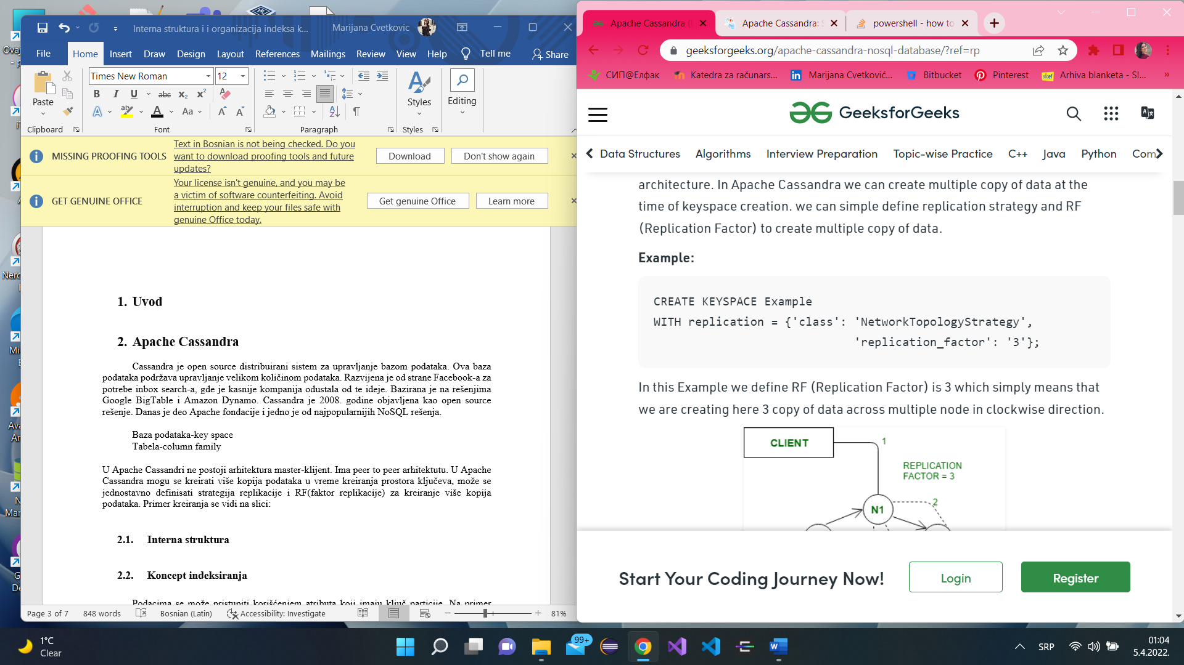

Slika: Faktor replikacije

U ovom primeru je definisan faktor replikacije 3 što jednostavno znači da se kreiraju 3 kopije podataka preko više čvorova u smeru kazaljke na satu, što je prikazano na slici:

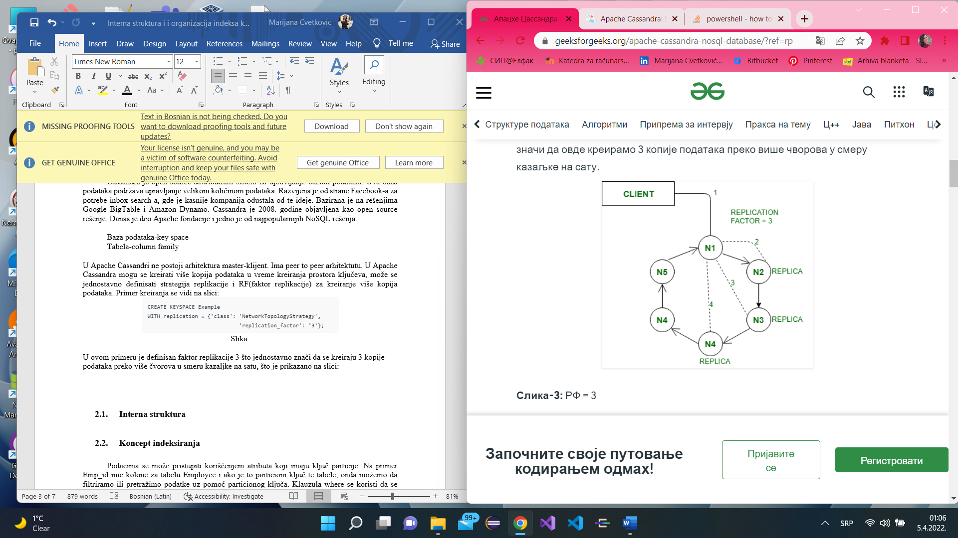

Slika: Faktor replikacije

Za razliku od modela relacione baze podataka u kojem upiti koriste spajanje tabela za dobijanje podataka iz više tabela, Cassandra ne podržava spajanja tako da sva obavezna polja (kolone) moraju biti grupisana zajedno u jednu tabelu. Pošto svaki upit podržava tabela, podaci se dupliraju u više tabela u procesu poznatom kao denormalizacija. Dupliciranje podataka i velika propusnost pisanja se koriste za postizanje visokih performansi čitanja. [8]

## **Interna struktura**

Interna struktura baze podataka predstavlja kako se podaci fizički skladište i organizuju (npr. indeksi, putanja pristupa,..). Odnosi se na organizaciju datoteka i njihov fizički zapis na disku. Interni (fizički) nivo obuhvata sadržaj cele baze podataka i definiše način fizičke organizacije na medijumima gde su podaci smešteni (formati zapisa u memoriji, organizacija i drugo).

Cassandra model podataka je šema-opcioni model podataka orijentisan na kolone. To znači da, za razliku od relacione baze podataka, ne mora unapred da se modeluju sve kolone koje zahteva neka aplikacija, jer svaki red ne mora da ima isti skup podataka.

Cassandra model podataka sastoji se od prostora ključeva (keyspaces, analogno bazama podataka), porodica kolona (column families, analogno tabelama u relacionom modelu), ključeva (keys) i kolona (columns). [3] U tabeli 1 nalazi se prikaz pojmova koji se koriste u Cassandri u poređenju sa poznatim pojmovima kod relacionih baza podataka:

Tabela 1: Model podataka

|  |  |
| --- | --- |
| **Relacioni model** | **Cassandra model** |
| Database | Keyspace |
| Table | Column Family(CF) |
| Primary key | Row key |
| Column name | Column name/key |
| Column value | Column value |

Svaka porodica kolona ne može se porediti sa relacionom tabelom. Nešto približnije poređenje je ugnježdena struktura podataka mape. Interna struktura podataka u Cassandra bazi podataka prikazana je na slici:

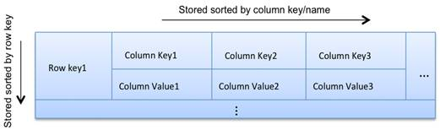

Slika: Interna struktura podataka

Mapa omogućava efikasno traženje ključeva, a sortirana priroda daje efikasna skeniranja. U Cassandri broj ključeva kolona je neograničen, tj. mogu postojati dugački redovi. Ključ može da sadrži vrednost kao deo imena ključa, što znači da može postojati kolona bez vrednosti. Na slici je prikazan izgled DataModela i dat primer nekim sa podacima:

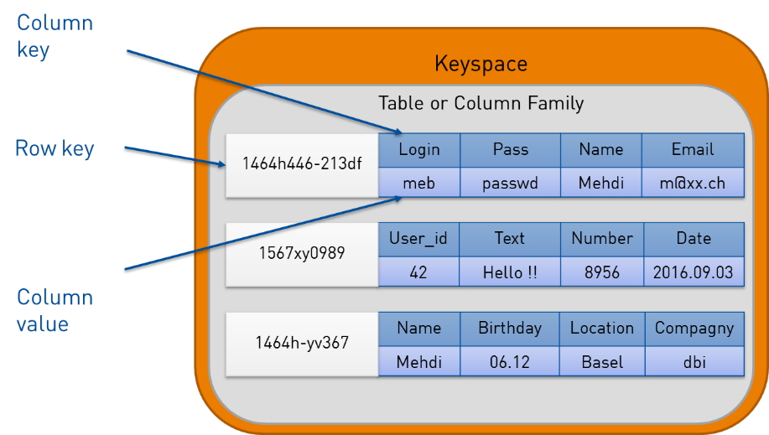

Slika: DataModel

Apache Cassandra je distribuirana baza podataka koja skladišti podatke u klasteru čvorova. Particioni ključ se koristi za particionisanje podataka među čvorovima. Cassandra deli podatke preko čvorova za skladištenje koristeći varijantu doslednog heširanja za distribuciju podatka. Heširanje je tehnika koja se koristi za mapiranje podataka pomoću kojih heš funkcija generiše heš vrednost (ili jednostavno heš) koja se čuva u heš tabeli. Ključ particije se generiše iz prvog polja primarnog ključa. Podaci podeljeni u heš tabele pomoću particonih ključeva omogućavaju brzo traženje. Manje particija koje se koriste za upit je brže vreme odgovora na upit.

Recimo imamo primer particionisanja, tabela *tablee* u kojoj je *id* jedino polje u primarnom ključu:

CREATE TABLE tablee (

id int,

k int,

v text,

PRIMARY KEY (id)

);

Particioni ključ se genereiše iz primarnog ključa *id* za distribuciju podataka po čvorovima u klasteru. Varijacija tabele *tablee* koja ima dva polja koja čine primarni ključ da bi se napravili složeni ili složeni primarni ključ:

CREATE TABLE tablee (

id int,

c text,

v text,

PRIMARY KEY (id,c)

);

U ovom slučaju postoji složeni primarni ključ, gde se prvo polje id koristi za generisanje ključa particije, a drugo polje c je za grupisanje koje se koristi za sortiranje unutar particije. Particionisanje podataka poboljšava efikasnost čitanja i pisanja. Ostala polja koja nisu deo primarnog ključa, mogu se zasebno indeksirati kako bi se dodatno poboljšale performanse upita. Dizajn primarnog ključa je izuzetno važan, jer će odrediti koliko podataka će biti uskladišteno na svakoj particiji i kako su ti podaci organizovani na disku, što će zauzvrat uticati na brzinu čitanja Cassandra procesa.

Upit za podatke iz podataka vrši se uz pomoć SELECT naredbe. Naredba select čita jednu ili više kolona za jedan ili više redova u tabeli. Vraća skup rezultata redova koji odgovaraju zahtevu, gde svaki red sadrži vrednosti za izbor koji odgovara upitu. Primer jedne select naredbe je sledeći: [8]

SELECT time, value

FROM events

WHERE event_type=’myEvent’

AND time>= ‘2012-01-01’

## **Koncept indeksiranja**

Podacima se može pristupiti korišćenjem atributa koji imaju ključ particije. Na primer Emp_id ime kolone za tabelu Employee i ako je to particioni ključ te tabele, onda možemo da filtriramo ili pretražimo podatke uz pomoć particionog ključa. Klauzula where se koristi da se definiše uslov nad atributom kako bi se pretražili određeni podaci. Kod Cassandre, ukoliko postoji kolona koja nije deo particonog ključa, a mi želimo da pretražimo takvu tabelu i filtriramo, pretražimo i pristupimo podacima koristeći where klauzulu po toj koloni, takav upit neće biti uspešno izvršen i daće grešku. Kako bi moglo da se pristupa podacima koristeći atribute koji nisu deo particionog ključa za brzo i efikasno traženje podataka koji odgovaraju datom uslovu, onda mora da se definiše indeks. Indeks se može koristiti u različite svrhe, kao što su kolekcije, statičke kolone, kolone za prikupljanje i bilo koje druge kolone osim kolona brojača. Prednost je brzo i efikasno traženje podataka koji odgovaraju datom uslovu. U stvari, ukoliko nema indeksa na normalnoj koloni, čak nije dozvoljeno ni uslovno upiti po kolonama.

Indeks indeksira vrednosti kolona u zasebnoj, skrivenoj porodici kolona (tabeli) od one koja sadrži vrednosti koje se indeksiraju. Podaci indeksa su samo lokalni, što znači da neće replicirati vrednosti koje se indeksiraju. Ovo takođe znači da za upit podataka po indeksiranoj koloni, zahtevi moraju biti prosleđeni svim čvorovima, čekajući sve rakcije, a zatim se rezultati spajaju i vraćaju. Dakle, ukoliko postoje više čvorova, odgovor na upit se usporava kako se više mašina dodaje u klaster. [4]

Kada se koristi indeks:

* Ugrađeni indeksi su najbolja opcija u tabeli koja ima mnogo redova i koji redovi sadrže indeksiranu vrednost.
* U određenoj koloni koja kolona ima više jedinstvenih vrednosti u tom slučaju može se koristiti indeksiranje.
* Tabela koja ima više troškova zbog nekoliko razloga kao što je kolona koja ima više unosa nego u tom slučaju može se koristiti indeksiranje.
* Za ispitivanje i održavanje indeksa može se koristiti indeksiranje koje je u tom slučaju uvek dobra opcija. [2]

Indeks se ne koristi u situacijama:

* Na kolonama visokog kardinaliteta, jer se onda postavljaju upiti velikom broju zapisa za mali broj rezultata
* U tabelama koje koriste kolonu brojača
* U koloni koja se često ažurira i briše
* Da bi se pretražio red u velikoj particiji, osim ako nije usko upitan. [4]

### **Primarni i sekundarni indeksi**

Primarni indeks je poznat kao jedinstveni ključ, ili u Cassandra rečniku, particioni ključ. Kao primarni metod pristupa bazi podataka, Cassandra koristi particioni ključ da identifikuje čvor koji drži podatke, a zatim datoteku podataka koja čuva particiju podataka.

Imamo tabelu korisnika, koji sadrži e-poštu korisnika. Primarni indeks bio bi korisnički ID, tako da ukoliko je potrebno pristupiti e-pošti određenog korisnika, mogu se pretražiti po njihovom ID-u. Ukoliko je potrebno izvršiti inverzni upit – da se preko email-a dobije korisnički ID, neophodno je koristiti sekundarni indeks.

Primarni indeks je globalni, dok je sekundarni indeks lokalni. Na slici je dat primer primarnih i sekundarnih indeksa nekog sistema.

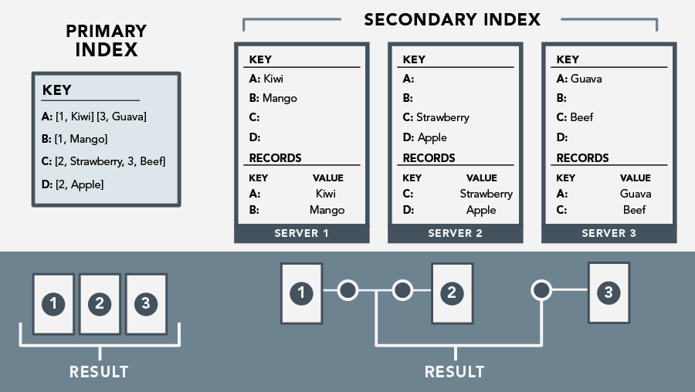

Slika: Primarni i sekundarni indeks [12]

Ukoliko se koristi Cassandra na prstenu od pet mašina, sa primarnim indeksom korisničkih ID-jeva i sekundarnim indeksom korisničkih imejlova. Ako bi se tražio korisnik po ID-u ili po primarnom indeksiranom ključu-bilo koja mašina u prstenu bi znala koja mašina ima zapis tog korisnika. Međutim, ukoliko bi upit bio preko e-pošte ili sekundarno indeksirane vrednosti svaka mašina mora da upita svoj sopstveni zapis korisnika.Jedan upit, pet čitanja sa diska. Problem je što se povećava time odnos buke i signala i ukupna efikasnost čitanja opada-u nekim slučajevima do isteka vremena za API pozive.

### **Korišćenje sekundarnog indeksa**

Koristeći CQL, može se kreirati indeks na koloni nakon definisanja tabele. Takođe može se indeksirati kolona kolekcije. Sekundarni indeksi se koriste za ispitivanje tabele pomoću kolone koja se inače ne može ispitivati.

Sekundarni indeksi su teški za korišćenje i mogu značajno uticati na perfomanse. Tabela indeksa se čuva na svakom čvoru u klasteru, tako da upit koji uključuje sekundarni indeks može brzo postati noćna mora perfomansi ako se pristupi više čvorova. Opšte pravilo je da se indeksira kolona sa malom kardinalnošću od nekoliko vrednosti. Pre kreiranje indeksa, treba biti svestan kada i ne treba kreirati indeks, što je opisano u poglavlju iznad. [7]

CQL podržava kreiranje sekundarnih indeksa na tabelama, omogućavajući upitima u tabeli da koriste te indekse. Sekundarni indeks je identifikovani imenom definisanim sa:

index_name::= re('[a-zA-Z_0-9]+')

Kreiranje sekundarnog indeksa na tabeli koristi CREATE INDEX naredbu:

create_index_statement::= CREATE [ CUSTOM ] INDEX [ IF NOT EXISTS ] [ index_name ]

ON table_name '(' index_identifier ')'

[ USING string [ WITH OPTIONS = map_literal ] ]

index_identifier::= column_name

| ( KEYS | VALUES | ENTRIES | FULL ) '(' column_name ')'

Na primer:

CREATE INDEX userIndex ON NerdMovies (user);

CREATE INDEX ON Mutants (abilityId);

CREATE INDEX ON users (keys(favs));

CREATE CUSTOM INDEX ON users (email)

USING 'path.to.the.IndexClass';

CREATE CUSTOM INDEX ON users (email)

USING 'path.to.the.IndexClass'

WITH OPTIONS = {'storage': '/mnt/ssd/indexes/'};

Naredba CREATE INDEX koristi se za kreiranje novog (automatskog) sekundarnog indeksa za datu (postojeću) kolonu u tabeli. Ime za sam indeks može se navesti ispred ON ključne reči, ako se želi. Ako podaci postoje već za kolonu, oni će biti asinhrono indeksirani. Nakon kreiranja indeksa, novi podaci za kolonu se automatski indeksiraju u vreme umetanja.

Pokušaj kreiranja već postojećeg indeksa će vratiti grešku osim ako se IF NOT EXISTS opcija ne koristi. Ako se koristi, izjava će biti no-op ako indeks već postoji.

Kada se kreira indeks na maps<maps>, mogu se indeksirati ili ključevi ili vrednosti. Ako je identifikator kolone postavljen unutar keys() funkcije, indeks će biti na ključevima mape, što omogućava da se koriste CONTAINS KEY u WHERE klauzulama. U suprotonom, indeks će biti na vrednostima karte.

Brisanje sekundarnog indeksa se vrši uz pomoć DROP INDEX:

drop_index_statement::= DROP INDEX [ IF EXISTS ] index_name

DROP INDEX se koristi za brisanje postojećeg indeksa. Argument naredbe je ime indeksa, koje može opciono da specificira prostor ključeva indeksa. Ako indeks ne postoji, naredba če vratiti grešku, osim ako IF EXISTS se ne koristi u kom slučaju je opcija bez opcije. [5]

### **Korišćenje više indeksa**

Indeksi se mogu kreirati na više kolona i koristiti u upitima. Opšte pravilo o kardinalnosti važi za sve indeksirane kolone. U stvarnoj situaciji, određene kolone možda nisu dobar izbor, u zavisnosti od njihove kardinalnosti.[10]

Primeri:

* Tabela cycling.cyclist_alt_stats može dati statistiku o biciklistima:

cqlsh> **CREATE** **TABLE** cycling.cyclist_alt_stats ( **id** UUID **PRIMARY** **KEY**, lastname text, birthday **timestamp**, nationality text, weight text, height text );

* Kreiranje indeksa na kolonama rođendan i nacionalnost:

cqlsh> **CREATE** **INDEX** birthday_idx **ON** cycling.cyclist_alt_stats ( birthday );

**CREATE** **INDEX** nationality_idx **ON** cycling.cyclist_alt_stats ( nationality );

* Upit za sve bicikliste sa određenim rođendanom iz određene zemlje:

cqlsh> **SELECT** * **FROM** cycling.cyclist_alt_stats **WHERE** birthday = '1982-01-29' **AND** nationality = 'Russia';



Slika: Rezultat greška

* Indeksi su kreirani na odgovarajućim kolonama niske kardinalnosti, ali upit i dalje ne uspeva. Odgovor je u ključu particije, koji nije definisan. Kada se pokuša sa potencijalno skupim upitom, kao što je pretraživanje niza redova, Cassandra zahteva direktivu ALOW FILTERING. Greška nije zbog više indeksa, već zbog nedostatka definicije ključa particije u upitu. [10]

cqlsh> **SELECT** * **FROM** cycling.cyclist_alt_stats **WHERE** birthday = '1990-05-27' **AND** nationality = 'Portugal' **ALLOW** **FILTERING**

Sada se dobija rezultat koji je očekivan (slika):



Slika: Rezultat

### **Indeksiranje kolekcija**

Kolekcije se mogu indeksirati i ispitivati da bi se pronašla kolekcija koja sadrži određenu vrednost. Skupovi i liste su indeksirani malo drugačije od mapa, s obzirom na prirodu ključ/vrednost mapa.

Skupovi i liste mogu indeksirati sve vrednosti pronađene indeksiranjem kolone kolekcije. Mape mogu indeksirati ključ mape, vrednost karte ili unos karte koristeći metode prikazane u nastavku. Više indeksa se može kreirati na istoj koloni mape u tabeli, tako da se mogu ispitivati ključevi mapre, vredsnoti ili unosi. Pored toga, zamrznute kolekcije mogu se indeksirati pomoću indeksiranje punog sadržaja zamrznute kolekcije. [9]

Sva upozerenja o korišćenju sekundarnih indeksa odnose se na kolekcije indeksiranja.

* Za kolekcije skupova i lista, treba napraviti indeks na imenu kolone. Napraviti indeks na skupu da bi se pronašli svi biciklisti koji su bili u određenom timu. Primer:

**CREATE** **INDEX** team_idx **ON** cycling.cyclist_career_teams ( teams );

**SELECT** * **FROM** cycling.cyclist_career_teams **WHERE** teams **CONTAINS** 'Nederland bloeit'; [9]

Gde bi rezultat bio recimo kao na slici:



Slika: Rezultat

* Za kolekcije mapa, treba napraviti indeks na ključu mape, vrednosti karte ili unosu karte. Napraviti indeks na ključu mape da bi se pronašle sve kombinacije biciklista/tim za određenu godinu. Primer:

**CREATE** **INDEX** team_year_idx **ON** cycling.cyclist_teams ( **KEYS** (teams) );

**SELECT** * **From** cycling.cyclist_teams **WHERE** teams **CONTAINS** **KEY** 2015;

Gde bi rezultat bio kao na slici:

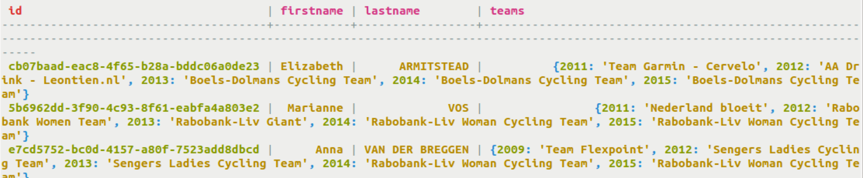

Slika: Rezultat2

* Pravljenje indeksa na usnosima na mapi i nalaženje biciklista koji su istih godina. Korišćenje indeksa ENTRIES važi samo za mape:

**CREATE** **TABLE** cycling.birthday_list (cyclist_name text **PRIMARY** **KEY**, blist **map**<text,text>);

**CREATE** **INDEX** blist_idx **ON** cycling.birthday_list (**ENTRIES**(blist));

**SELECT** * **FROM** cycling.birthday_list **WHERE** blist['age'] = '23';

Rezultat:

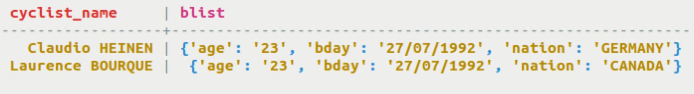

Slika: Rezultat3

* Korišćenjem indeksa, pronalaženje biciklista iz iste zemlje:

**SELECT** * **FROM** cyclist.birthday_list **WHERE** blist['nation'] = 'NETHERLANDS';

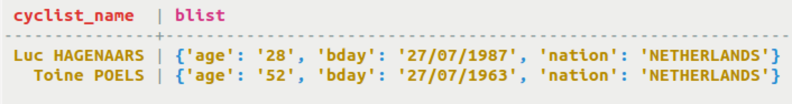

Slika: Rezultat

* Pravljenje indeksa na vrednostima karte i nalaženje biciklista koji imaju određenu vrednost koja se nalazi na navedenoj mapi. Korićenje indeksa VALUE važi samo za mape. Primer:

**CREATE** **TABLE** cycling.birthday_list (cyclist_name text **PRIMARY** **KEY**, blist

**map**<text,text>;

);**CREATE** **INDEX** blist_idx **ON** cycling.birthday_list (**VALUES**(blist));

**SELECT** * **FROM** cycling.birthday_list **CONTAINS** 'NETHERLANDS';

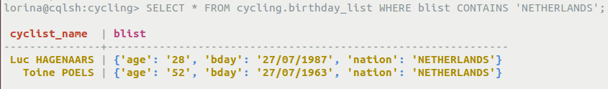

Slika: Rezultat

* Pravljenje indeksa na punom sadržaju FROZEN mape. Tabela u ovom primeru čuva broj Pro pobeda, Grand Tour traka i Klasičnih trka u kojima se biciklista takmičio. Naredba SELECT pronalazi svakog biciklistu koji ima 39 pobeda u Pro trkama, 7 strartova Grand Toura i 14 klasičnih startova:

**CREATE** **TABLE** cycling.race_starts (cyclist_name text **PRIMARY** **KEY**, rnumbers **FROZEN**<**LIST**<int>>);

**CREATE** **INDEX** rnumbers_idx **ON** cycling.race_starts (**FULL**(rnumbers));

**SELECT** * **FROM** cycling.race_starts **WHERE** rnumbers = [39,7,14];

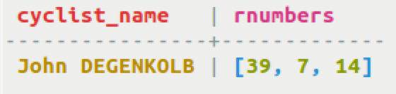

Slika: Rezultat

### **SASI indeks**

SASI indeks,ili skraćeno SASI, je implementacija Cassandrinog Index interfejsa koja se može koristiti kao alternativa postojećim implementacijama. SASI-jevo indeksiranje i upiti poboljšavaju postojeće implementacije tako što ga posebno prilagođavaju Cassandrinim potrebama. SASI ima superiorne performanse u slučajevima kada bi upiti prethodno zahtevali filtriranje. Da bi postigao ove performanse, SASI ima za cilj da bude značajno manje intezivan prema resursima od postojećih implementacija, u upotrebi memorije, diska i CPU-a. Pored toga, SASI podršava prefiks i sadrži upite na stringovima. [8]

Upotreba SASI indeksa biće prikazana na primeru. Prvo je potrebno kreirati keyspace *demo*:

cqlsh> CREATE KEYSPACE demo WITH replication = {

... 'class': 'SimpleStrategy',

... 'replication_factor': '1'

... };

cqlsh> USE demo;

Svi primeri biće izvedeni na *sasi* tabeli:

cqlsh:demo> CREATE TABLE sasi (id uuid, first_name text, last_name text,

... age int, height int, created_at bigint, primary key (id));

Za kreiranje SASI indeksa koristi CREATE CUSTOM INDEX naredbu:

cqlsh:demo> CREATE CUSTOM INDEX ON sasi (first_name) USING 'org.apache.cassandra.index.sasi.SASIIndex'

... WITH OPTIONS = {

... 'analyzer_class':

... 'org.apache.cassandra.index.sasi.analyzer.NonTokenizingAnalyzer',

... 'case_sensitive': 'false'

... };

cqlsh:demo> CREATE CUSTOM INDEX ON sasi (last_name) USING 'org.apache.cassandra.index.sasi.SASIIndex'

... WITH OPTIONS = {'mode': 'CONTAINS'};

cqlsh:demo> CREATE CUSTOM INDEX ON sasi (age) USING 'org.apache.cassandra.index.sasi.SASIIndex';

cqlsh:demo> CREATE CUSTOM INDEX ON sasi (created_at) USING 'org.apache.cassandra.index.sasi.SASIIndex'

... WITH OPTIONS = {'mode': 'SPARSE'};

Kreirani indeksi imaju određene opcije koje prilagođavaju njihovo ponašanje i potencijalno performanse. Indeks uključen *first_name* je bez obzira na velika i mala slova. NonTokenizingAnalyzer vrši analizu teksta. Svaki indeks ima režim: PREFIX, CONTAINS ili SPARSE, prvi je podrazumevani. Indeks *last_name* je kreiran u režimu CONTAINS koji odgovara terminima samo na sufiksima umesto na prefiksu. *Created_at* kolona kreirana sa režimom postavljenim na SPARSE, što je namenjeno poboljšanju performansi upita velikih, gustih opsega brojeva kao što su vremenske oznake za podatke koji se ubacuju svake milisekundi. Indeks age je kreiran u podrazumevanom PREFIX režimu i nisu navedene opcije osetljivosti i na velika i mala slova ili nalize teksta pošto je polje numeričko.

Nakon umetanja sledećih podataka i izvođenja nodetool flush, SASI koja vrši ispiranje indeksa na disk može se videti u Cassandrinim evindencijama-iako direktan poziv za ispiranje nije potreban:

cqlsh:demo> INSERT INTO sasi (id, first_name, last_name, age, height, created_at)

... VALUES (556ebd54-cbe5-4b75-9aae-bf2a31a24500, 'Pavel', 'Yaskevich', 27, 181, 1442959315018);

cqlsh:demo> INSERT INTO sasi (id, first_name, last_name, age, height, created_at)

... VALUES (5770382a-c56f-4f3f-b755-450e24d55217, 'Jordan', 'West', 26, 173, 1442959315019);

cqlsh:demo> INSERT INTO sasi (id, first_name, last_name, age, height, created_at)

... VALUES (96053844-45c3-4f15-b1b7-b02c441d3ee1, 'Mikhail', 'Stepura', 36, 173, 1442959315020);

cqlsh:demo> INSERT INTO sasi (id, first_name, last_name, age, height, created_at)

... VALUES (f5dfcabe-de96-4148-9b80-a1c41ed276b4, 'Michael', 'Kjellman', 26, 180, 1442959315021);

cqlsh:demo> INSERT INTO sasi (id, first_name, last_name, age, height, created_at)

... VALUES (2970da43-e070-41a8-8bcb-35df7a0e608a, 'Johnny', 'Zhang', 32, 175, 1442959315022);

cqlsh:demo> INSERT INTO sasi (id, first_name, last_name, age, height, created_at)

... VALUES (6b757016-631d-4fdb-ac62-40b127ccfbc7, 'Jason', 'Brown', 40, 182, 1442959315023);

cqlsh:demo> INSERT INTO sasi (id, first_name, last_name, age, height, created_at)

... VALUES (8f909e8a-008e-49dd-8d43-1b0df348ed44, 'Vijay', 'Parthasarathy', 34, 183, 1442959315024);

cqlsh:demo> SELECT first_name, last_name, age, height, created_at FROM sasi;

first_name | last_name | age | height | created_at

------------+---------------+-----+--------+---------------

Michael | Kjellman | 26 | 180 | 1442959315021

Mikhail | Stepura | 36 | 173 | 1442959315020

Jason | Brown | 40 | 182 | 1442959315023

Pavel | Yaskevich | 27 | 181 | 1442959315018

Vijay | Parthasarathy | 34 | 183 | 1442959315024

Jordan | West | 26 | 173 | 1442959315019

Johnny | Zhang | 32 | 175 | 1442959315022

(7 rows)

SASI podržava sve upite koje CQL već podržava, uključujući nardebe LIKE za pretrage PREFIX, CONTAINS i SUFIX:

cqlsh:demo> SELECT first_name, last_name, age, height, created_at FROM sasi

... WHERE first_name = 'Pavel';

first_name | last_name | age | height | created_at

-------------+-----------+-----+--------+---------------

Pavel | Yaskevich | 27 | 181 | 1442959315018

(1 rows)

cqlsh:demo> SELECT first_name, last_name, age, height, created_at FROM sasi

... WHERE first_name = 'pavel';

first_name | last_name | age | height | created_at

-------------+-----------+-----+--------+---------------

Pavel | Yaskevich | 27 | 181 | 1442959315018

(1 rows)

cqlsh:demo> SELECT first_name, last_name, age, height, created_at FROM sasi

... WHERE first_name LIKE 'M%';

first_name | last_name | age | height | created_at

------------+-----------+-----+--------+---------------

Michael | Kjellman | 26 | 180 | 1442959315021

Mikhail | Stepura | 36 | 173 | 1442959315020

(2 rows)

Naravno, slučaj upita nije bitan za first_name kolonu zbog opcija koje se pružaju u vreme kreiranja indeksa.

cqlsh:demo> SELECT first_name, last_name, age, height, created_at FROM sasi

... WHERE first_name LIKE 'm%';

first_name | last_name | age | height | created_at

------------+-----------+-----+--------+---------------

Michael | Kjellman | 26 | 180 | 1442959315021

Mikhail | Stepura | 36 | 173 | 1442959315020

(2 rows)

**Složeni upiti**

SASI podržava upite sa više predikata, međutim, zbog prirode implementacije podrazumevanog indeksiranja, CQL zahteva od korisnika da navede ALLOW FILTERING da se uključi u potencijalne zamnke performansi takvog upita. Sa SASI-jem, iako ostaje zahtev za uključivanje ALLOW FILTERING, da bi se smanjile modifikacije gramatike, zamke performansi ne postoje jer se filtriranje ne vrši.

cqlsh:demo> SELECT first_name, last_name, age, height, created_at FROM sasi

... WHERE first_name LIKE 'M%' and age < 30 ALLOW FILTERING;

first_name | last_name | age | height | created_at

------------+-----------+-----+--------+---------------

Michael | Kjellman | 26 | 180 | 1442959315021

(1 rows)

**Sufiksni upiti**

Sledeći primer prikazuje CONTAINS režim na last_name koloni. Korišćenjem ovog režima, predikati mogu da traže bilo koji niz koji sadrži string za pretragu kao podniz. U ovom slučaju nizovi koji sadrže a’ ’ or an’’.

cqlsh:demo> SELECT * FROM sasi WHERE last_name LIKE '%a%';

id | age | created_at | first_name | height | last_name

--------------------------------------+-----+---------------+------------+--------+---------------

f5dfcabe-de96-4148-9b80-a1c41ed276b4 | 26 | 1442959315021 | Michael | 180 | Kjellman

96053844-45c3-4f15-b1b7-b02c441d3ee1 | 36 | 1442959315020 | Mikhail | 173 | Stepura

556ebd54-cbe5-4b75-9aae-bf2a31a24500 | 27 | 1442959315018 | Pavel | 181 | Yaskevich

8f909e8a-008e-49dd-8d43-1b0df348ed44 | 34 | 1442959315024 | Vijay | 183 | Parthasarathy

2970da43-e070-41a8-8bcb-35df7a0e608a | 32 | 1442959315022 | Johnny | 175 | Zhang

(5 rows)

cqlsh:demo> SELECT * FROM sasi WHERE last_name LIKE '%an%';

id | age | created_at | first_name | height | last_name

--------------------------------------+-----+---------------+------------+--------+-----------

f5dfcabe-de96-4148-9b80-a1c41ed276b4 | 26 | 1442959315021 | Michael | 180 | Kjellman

2970da43-e070-41a8-8bcb-35df7a0e608a | 32 | 1442959315022 | Johnny | 175 | Zhang

(2 rows)

**Izrazi na neindeksiranim kolonama**

SASI takođe podržava filtriranje neindeksiranih kolona kao što je height. Izraz može samo suziti postojeći upit koristeći AND.

cqlsh:demo> SELECT * FROM sasi WHERE last_name LIKE '%a%' AND height >= 175 ALLOW FILTERING;

id | age | created_at | first_name | height | last_name

--------------------------------------+-----+---------------+------------+--------+---------------

f5dfcabe-de96-4148-9b80-a1c41ed276b4 | 26 | 1442959315021 | Michael | 180 | Kjellman

556ebd54-cbe5-4b75-9aae-bf2a31a24500 | 27 | 1442959315018 | Pavel | 181 | Yaskevich

8f909e8a-008e-49dd-8d43-1b0df348ed44 | 34 | 1442959315024 | Vijay | 183 | Parthasarathy

2970da43-e070-41a8-8bcb-35df7a0e608a | 32 | 1442959315022 | Johnny | 175 | Zhang

(4 rows)

**Analiza tokenizacije zasnovana na razgraničavanju**

Jednostavna analiza teksta je tokenizacija zasnovana na razgraničenju. Ovo pruža alternativu indeksiranju kolekcija, pošto se tekst razdvojen graničnicima može indeksirati bez dodatnih troškova CONTAINS režima niti upotrebe PREFIX ili SUFIX upita.

cqlsh:demo> ALTER TABLE sasi ADD aliases text;

cqlsh:demo> CREATE CUSTOM INDEX on sasi (aliases) USING 'org.apache.cassandra.index.sasi.SASIIndex'

... WITH OPTIONS = {

... 'analyzer_class': 'org.apache.cassandra.index.sasi.analyzer.DelimiterAnalyzer',

... 'delimiter': ',',

... 'mode': 'prefix',

... 'analyzed': 'true'};

cqlsh:demo> UPDATE sasi SET aliases = 'Mike,Mick,Mikey,Mickey' WHERE id = f5dfcabe-de96-4148-9b80-a1c41ed276b4;

cqlsh:demo> SELECT * FROM sasi WHERE aliases LIKE 'Mikey' ALLOW FILTERING;

id | age | aliases | created_at | first_name | height | last_name

--------------------------------------+-----+------------------------+---------------+------------+--------+-----------

f5dfcabe-de96-4148-9b80-a1c41ed276b4 | 26 | Mike,Mick,Mikey,Mickey | 1442959315021 | Michael | 180 | Kjellman

Analiza teksta (tokenizacija i stiming)

Na kraju, da bi se demonstrirala analiza teksta potrebna je dodatna kolona u tabeli. Njegova definicija, indeks i izjave za ažuriranje redova prikazni su ispod:

cqlsh:demo> ALTER TABLE sasi ADD bio text;

cqlsh:demo> CREATE CUSTOM INDEX ON sasi (bio) USING 'org.apache.cassandra.index.sasi.SASIIndex'

... WITH OPTIONS = {

... 'analyzer_class': 'org.apache.cassandra.index.sasi.analyzer.StandardAnalyzer',

... 'tokenization_enable_stemming': 'true',

... 'analyzed': 'true',

... 'tokenization_normalize_lowercase': 'true',

... 'tokenization_locale': 'en'

... };

cqlsh:demo> UPDATE sasi SET bio = 'Software Engineer, who likes distributed systems, doesnt like to argue.' WHERE id = 5770382a-c56f-4f3f-b755-450e24d55217;

cqlsh:demo> UPDATE sasi SET bio = 'Software Engineer, works on the freight distribution at nights and likes arguing' WHERE id = 556ebd54-cbe5-4b75-9aae-bf2a31a24500;

cqlsh:demo> SELECT * FROM sasi;

id | age | bio | created_at | first_name | height | last_name

--------------------------------------+-----+----------------------------------------------------------------------------------+---------------+------------+--------+---------------

f5dfcabe-de96-4148-9b80-a1c41ed276b4 | 26 | null | 1442959315021 | Michael | 180 | Kjellman

96053844-45c3-4f15-b1b7-b02c441d3ee1 | 36 | null | 1442959315020 | Mikhail | 173 | Stepura

6b757016-631d-4fdb-ac62-40b127ccfbc7 | 40 | null | 1442959315023 | Jason | 182 | Brown

556ebd54-cbe5-4b75-9aae-bf2a31a24500 | 27 | Software Engineer, works on the freight distribution at nights and likes arguing | 1442959315018 | Pavel | 181 | Yaskevich

8f909e8a-008e-49dd-8d43-1b0df348ed44 | 34 | null | 1442959315024 | Vijay | 183 | Parthasarathy

5770382a-c56f-4f3f-b755-450e24d55217 | 26 | Software Engineer, who likes distributed systems, doesnt like to argue. | 1442959315019 | Jordan | 173 | West

2970da43-e070-41a8-8bcb-35df7a0e608a | 32 | null | 1442959315022 | Johnny | 175 | Zhang

(7 rows)

Indeksni termini i stringovi za pretragu upita su poveazni sa bio kolonom jer je konfigurisana da koristi StandardAnalyzer i analyzed postavljena je na true. Tokenization_normalize_lowercase je slično case_sensitive svojstvu, ali za StandardAnalyzer. Ovi upiti demonstriraju stiming koji primenjuje StandardAnalyzer.

cqlsh:demo> SELECT * FROM sasi WHERE bio LIKE 'distributing';

id | age | bio | created_at | first_name | height | last_name

--------------------------------------+-----+----------------------------------------------------------------------------------+---------------+------------+--------+-----------

556ebd54-cbe5-4b75-9aae-bf2a31a24500 | 27 | Software Engineer, works on the freight distribution at nights and likes arguing | 1442959315018 | Pavel | 181 | Yaskevich

5770382a-c56f-4f3f-b755-450e24d55217 | 26 | Software Engineer, who likes distributed systems, doesnt like to argue. | 1442959315019 | Jordan | 173 | West

(2 rows)

cqlsh:demo> SELECT * FROM sasi WHERE bio LIKE 'they argued';

id | age | bio | created_at | first_name | height | last_name

--------------------------------------+-----+----------------------------------------------------------------------------------+---------------+------------+--------+-----------

556ebd54-cbe5-4b75-9aae-bf2a31a24500 | 27 | Software Engineer, works on the freight distribution at nights and likes arguing | 1442959315018 | Pavel | 181 | Yaskevich

5770382a-c56f-4f3f-b755-450e24d55217 | 26 | Software Engineer, who likes distributed systems, doesnt like to argue. | 1442959315019 | Jordan | 173 | West

(2 rows)

cqlsh:demo> SELECT * FROM sasi WHERE bio LIKE 'working at the company';

id | age | bio | created_at | first_name | height | last_name

--------------------------------------+-----+----------------------------------------------------------------------------------+---------------+------------+--------+-----------

556ebd54-cbe5-4b75-9aae-bf2a31a24500 | 27 | Software Engineer, works on the freight distribution at nights and likes arguing | 1442959315018 | Pavel | 181 | Yaskevich

(1 rows)

cqlsh:demo> SELECT * FROM sasi WHERE bio LIKE 'soft eng';

id | age | bio | created_at | first_name | height | last_name

--------------------------------------+-----+----------------------------------------------------------------------------------+---------------+------------+--------+-----------

556ebd54-cbe5-4b75-9aae-bf2a31a24500 | 27 | Software Engineer, works on the freight distribution at nights and likes arguing | 1442959315018 | Pavel | 181 | Yaskevich

5770382a-c56f-4f3f-b755-450e24d55217 | 26 | Software Engineer, who likes distributed systems, doesnt like to argue. | 1442959315019 | Jordan | 173 | West

(2 rows)

**Detalji implementacije**

SASI je jednostavno implementacija Index interfejsa, u svojoj srži postoji nekoliko struktura podataka i algoritama koji se koriste da ga zadovolje. Interfejs Index deli odgovornost implementatora na dva dela: indeksiranje i postavljanje upita. Cassandra omogućava da se te odgovornosti podele na komponente memorije i diska. SASI koristi prednost Casandrinog nepromenljivog, uređenog modela podataka za jednokratno upisivanje za izgradnju indeksa zajedno sa ispiranjem memtable na disk.

Strukture podataka SASI indeksa se ugrađuju u memoriju dok se SSTable upisuje i ispuštaju se na disk pre nego što se upisivanje SSTable završi. Za pisanje svake indeksne datoteke potrebno je samo uzastopno upisivanje na disk. U nekim slučajevima se izvode delimične ispune, a kasnije se ponovo spajaju, kako bi se smanjila upotreba memorije. Ove strukture podataka su optimizovane za ovaj slučaj upotrebe.

Koristeći prednost Cassandrinog uređenog modela podataka, u vreme upita, indeksi kandidata se sužavaju za pretragu, minimizirajući količinu obavljenog posla. Pretraživanje se zatim vrši korišćenjem efikasnog metoda koji prenosi podatke sa diska po potrebi.

**Indeksiranje**

Prema SSTable-u, SASI upisuje indeksnu datoteku za svaku indeksiranu kolonu. Podaci za ove datoteke se ugrađuju u memoriju pomoću OnDiskIndexBuilder. Kada se prenesu na disk, podaci se čitaju pomoću OnDiskIndex klase. Oni se sastoje od bajtova koji predstavljaju indeksirane termine, organizovane za efikasno pisanje ili pretragu. Ključevi i vrednosti koje drže predstavljaju tokene i pozicije u SSTable-u i oni se čuvaju po indeksiranim terminima u TokenTreeBuilders za pisanje i TokenTrees za postavljanje upita. Ove indeksne datoteke se mapiraju u memoriju nakon što su zapisane na disk, radi bržeg pristupa. Za indeksiranje podataka u memtable, SASI koristi svoju IndexMemtable

*OnDiskIndex(Builder)*

Svaka OnDiskIndex je instanca modifikovane strukture podataka niza sufiksa . Sastoji se OnDiskIndex od blokova veličine stranice sortiranih termina i pokazivača na podatke povezane sa terminima, kao i samih podataka, takođe uskladištenih u jednom ili više blokova veličine stranice. Strukturiran OnDiskIndex je kao stablo nizova, gde svaki nivo opisuje termine u donjem nivou, a poslednji nivo su sami termini. Konačni nivo i njegov s.PointerLevel`s and their `PointerBlock`s contain terms and pointers to other blocks that end with those terms. The `DataLevelDataBlock`s contain terms and point to the data itself, contained in `TokenTree

Termini upisani u OnDiskIndex variraju u zavisnosti od njegovog režima'' može se konfigurisati po koloni u vreme kreiranja indeksa.mode'': either PREFIX, CONTAINS, or SPARSE. In the PREFIX and SPARSE cases, terms’ exact values are written exactly once per OnDiskIndex. For example, when using a PREFIX index with terms Jason, Jordan, Pavel, all three will be included in the index. A CONTAINS index writes additional terms for each suffix of each term recursively. Continuing with the example, a CONTAINS index storing the previous terms would also store ason, ordan, avel, son, rdan, vel, etc. This allows for queries on the suffix of strings. The SPARSE mode differs from PREFIX in that for every 64 blocks of terms a TokenTree is built merging all the TokenTrees for each term into a single one. This copy of the data is used for efficient iteration of large ranges of e.g. timestamps. The index

*TokenTree(Builder)*

Ovo TokenTree je implementacija dobro poznatog B+-stabla koje je modifikovano da bi se optimizovalo za svoj slučaj upotrebe. Konkretno, optimizovano je da poveže tokene, duge, sa skupom pozicija u SSTable, takođe duge. Dozvoljavanjem skupa dugih vrednosti prihvata se mogućnost heš kolizije u tokenu, ali struktura podataka je optimizovana za malo verovatnu mogućnost takve kolizije.

Da bi se optimizovao za svoje okruženje za jednokratno upisivanje, TokenTreeBuilder potpuno učitava svoje unutrašnje čvorove dok se drvo gradi i koristi dobro poznati algoritam optimizovan za masovno učitavanje strukture podataka.

TokenTrees obezbeđuju sredstva za iteraciju preko tokena i pozicija datoteke, koji se podudaraju sa datim terminom, i za preskakanje unapred u toj iteraciji, operaciji koja se uveliko koristi u vreme upita.

*IndexMemtable*

IndexMemtable Ručke koje indeksiraju podatke u memoriji koji se nalaze u memtable . IndexMemtable Zauzvrat upravlja ili a ili TrieMemIndex po SkipListMemIndex koloni. Izbor tipa indeksa koji se koristi zavisi od podataka. TrieMemIndex Koristi se za literalne tipove . AsciiTypei UTF8Typepodrazumevano su literalni tipovi, ali bilo koja kolona može da se konfiguriše kao literalni tip korišćenjem is_literalopcije u vreme kreiranja indeksa. Za neliteralne tipove SkipListMemIndex se koristi. Ovo TrieMemIndex je implementacija koja može efikasno da podrži upite sa prefiksom na podacima sličnim znakovima. , SkipListMemIndexnaprotiv, je pogodniji za druge tipove podataka Cassandra kao što su brojevi.

Napravljen TrieMemIndex je pomoću paketa ConcurrentRadixTreeili ConcurrentSuffixTreeiz com.goooglecode.concurrenttrees paketa. Izbor između ova dva se vrši na osnovu režima indeksiranja, PREFIXodnosno drugih režima, odnosno CONTAINSrežima.

Izgrađen SkipListMemIndex je na vrhu java.util.concurrent.ConcurrentSkipListSet

<https://cassandra.apache.org/doc/latest/cassandra/cql/SASI.html>

### **Problemi sa korišćenjem indeksa**

* **Problemi sa korišćenjem indeksa kolone visoke kardinalnosti**

Ukoliko se kreira indeks na koloni visoke kardinalnosti, koji ima mnogo različitih vrednosti, upit između polja će izazvati mnogo traženja za vrlo malo rezultata. U tabeli sa milijardu pesama, traženje pesama po piscu (vrednost koja je tipično jedinstvena za svaku pesmu) umesto po izvođaču verovatno će biti veoma neefikasno. Verovatno bi bilo efikasnije ručno održavati tabelu kao oblik indeksa umesto da se koristi ugrđeni indeks Cassandre. Za kolone koje sadrže jedinstvene podatke, ponekad je dobro u pogledu performansi koristiti indeks radi pogodnosti, sve dok je obim upita za tebelu koja ima indeksiranu kolonu umeren i nije pod konstantnim opterećenjem.

Nasuprot tome, kreiranje indeksa na koloni izuzetno niske kardinalnosti, kao što je logička kolona, nema smisla. Svaka vrednost u indeksu postoje jedan red u indeksu, što rezultira ogromnim redom za sve lažne vrednosti, na primer. Indeksiranje mnoštva indeksiranih kolona koje imaju foo==true i foo==false nije korisno.

* **Problemi sa korišćenjem indeksa u koloni koja se često ažurira ili briše**

Cassandra čuva nadgrobne spomenike u indeksu sve dok granica nadgrobnih spomenika ne dostigne 100.000 ćelija. Nakon prekoračenja ograničenja nadgrobnih spomenika, upit koji koristi indeksiranu vrednost neće uspeti.

* **Problemi sa korišćenjem indeksa za traženje reda u velikoj particiji osim ako se ne pitaju usko**

Upit za indeksiranu kolonu u velikom klasteru obično zahteva sređivanje odgovora sa više particija podataka. Odgovor na upit se usporava kako se više mašina dodaje u klaster. Može se izbeći smanjenje performansi kada se traži red u velikoj particiji sužavanjem pretrage. [6]

### **Primeri primene**

Postoji tabela za unos utakmica u kriket sa milion unosa za igrače u stotinama mečeva i potrebno je pretražiti rang igrača prema broju odigranih utakmica. Mnogi rangovi igrača će deliti istu vrednost kolone za godinu utakmice. Kolona match_year je dobra opcija za indeks:

Ispod na slici je data sintaksa za kreiranje indeksa:

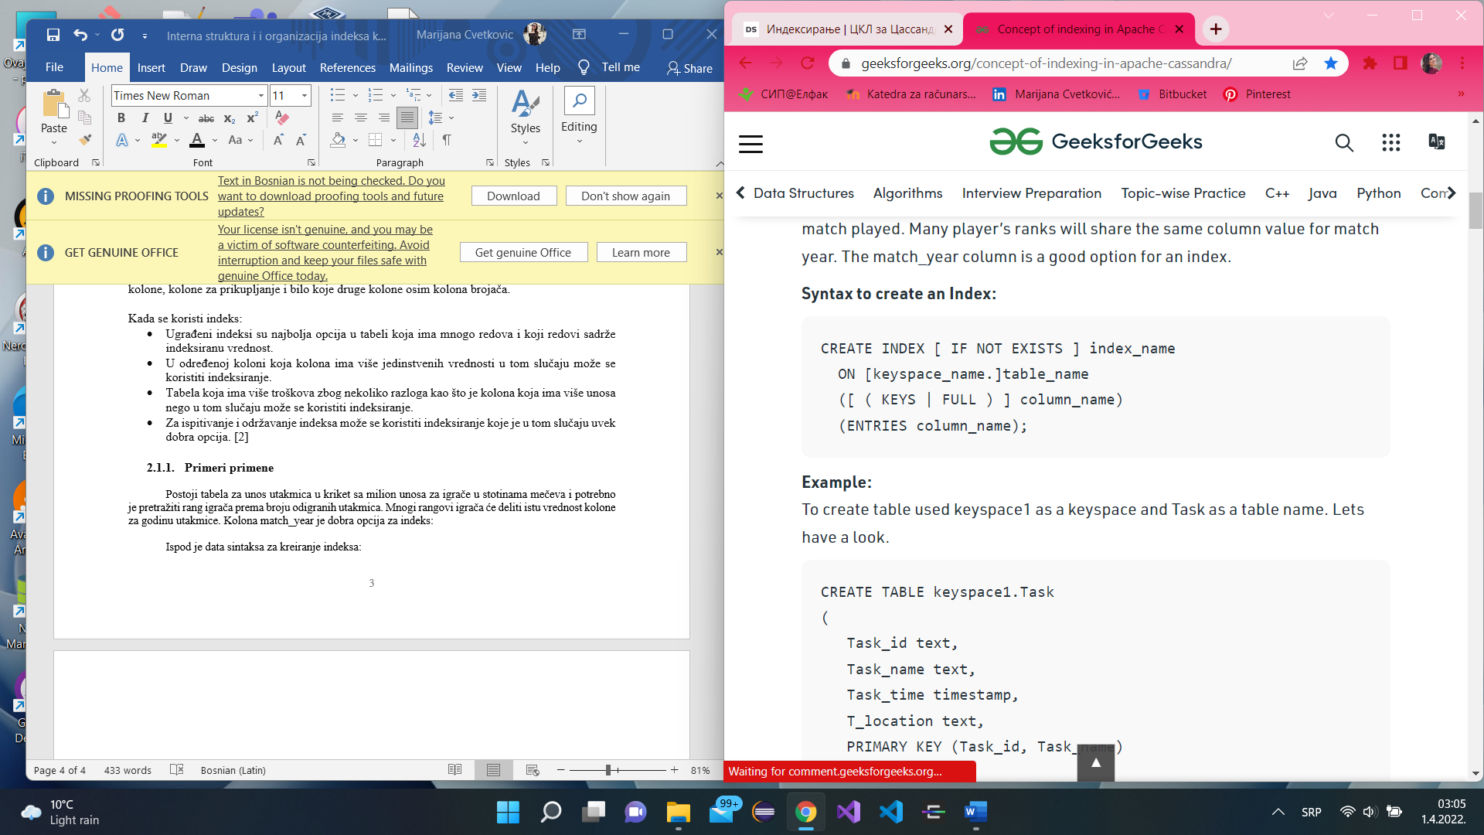

Slika: Sintaksa za kreiranje indeksa

Za kreiranje tabele koristi se keyspace1 kao prostor ključeva i Task kao ime tabele. Na slici 2 je dat prikaz kreiranja tabele sa odgovarajućim atributima i tipovima podataka:

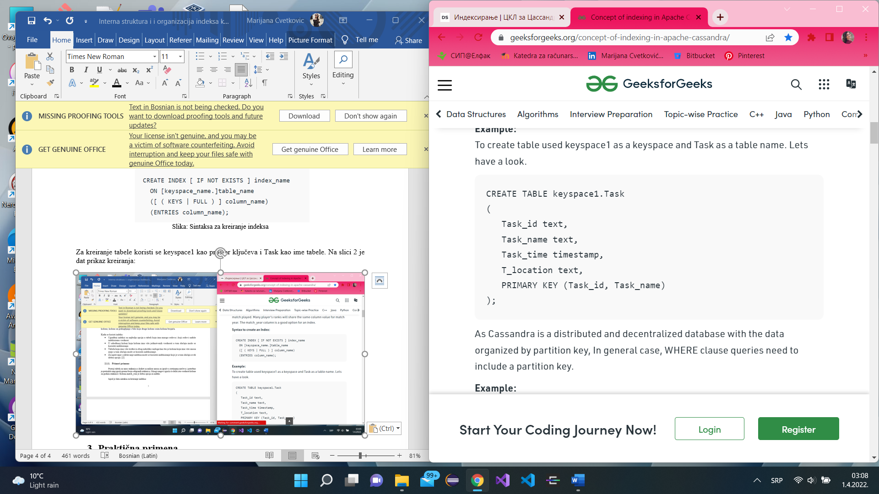

Slika: Kreiranje tabele

Pošto je Cassandra distribuirana i decentralizovana baza podataka sa podacima organizovanim po ključu particije, u opštem slučaju, upiti klauzule WHERE moraju uključiti particioni ključ. Na slici 3 dat je primer jedne SELECT naredbe sa određenim where uslovom:

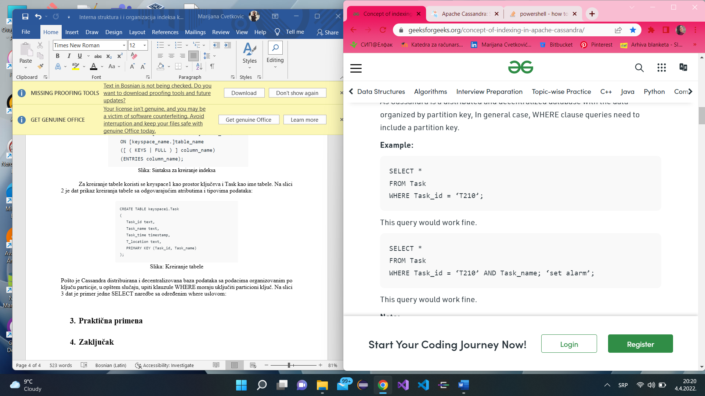

Slika: Primer select naredbe

Kao što se vidi sa slike broj 5 Task_id i Task_name su delovi primarnog ključa i upit sa prethodne slike bi dobro funkcionisao. Ukoliko bi se na primer napisao upit kao na slici, takav ne bi dobro funkcionisao, jer kao što se i vidi Task_time nije deo primarnog ključa.

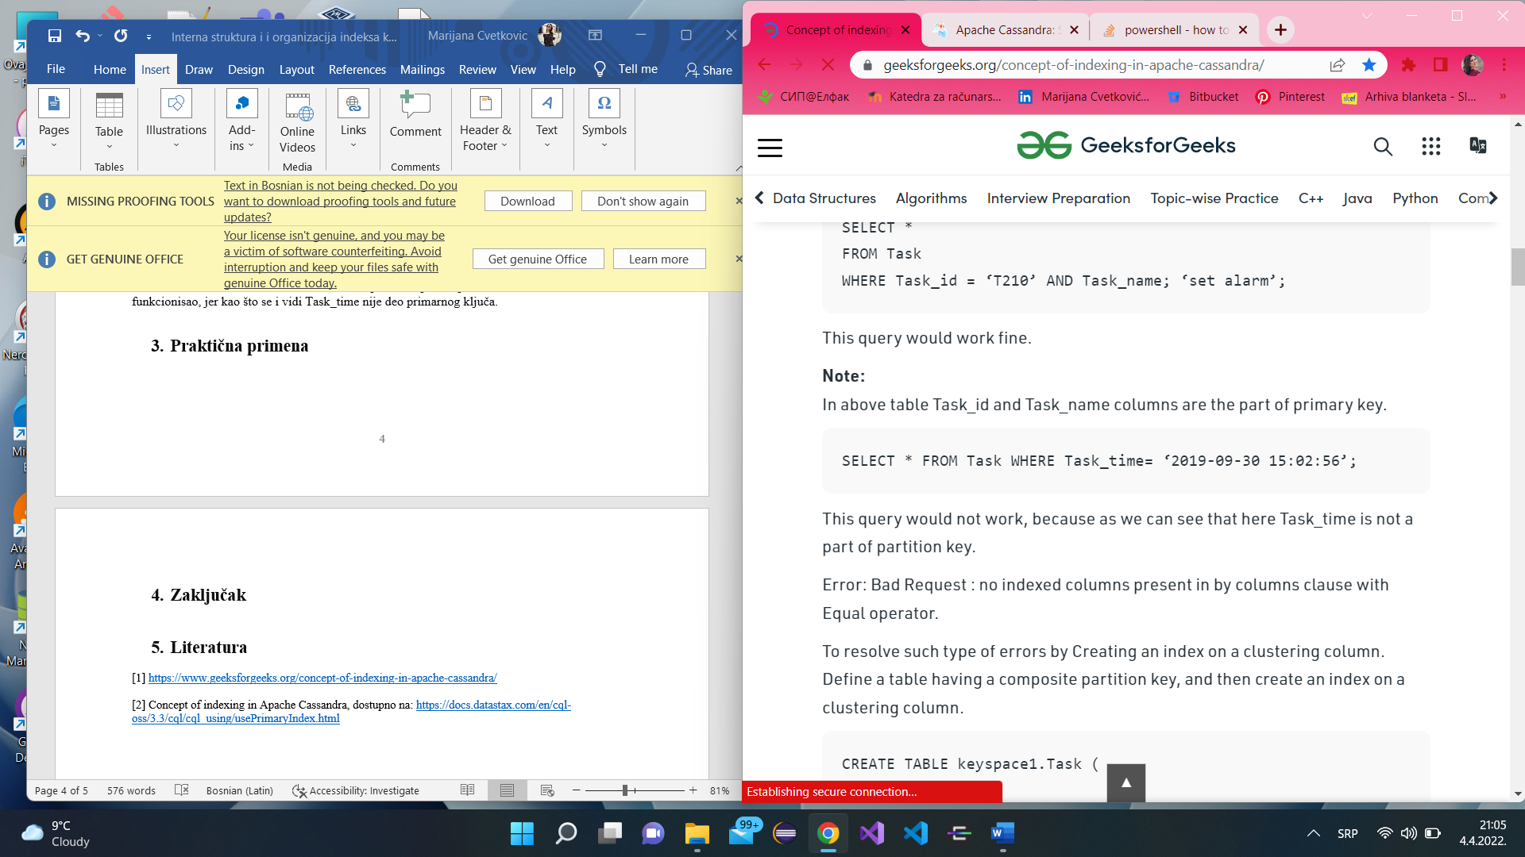

Slika: Primer upita

Da bi se rešila ovakva vrsta grešaka, mogu se kreirati indeksi na koloni za grupisanje. Potrebno je definisati tabelu koja ima kompozitni particioni ključ, a zatim da se kreira indeks na koloni za grupisanje. Na slici se vidi primer kreiranja indeksa i novog keyspace-a.

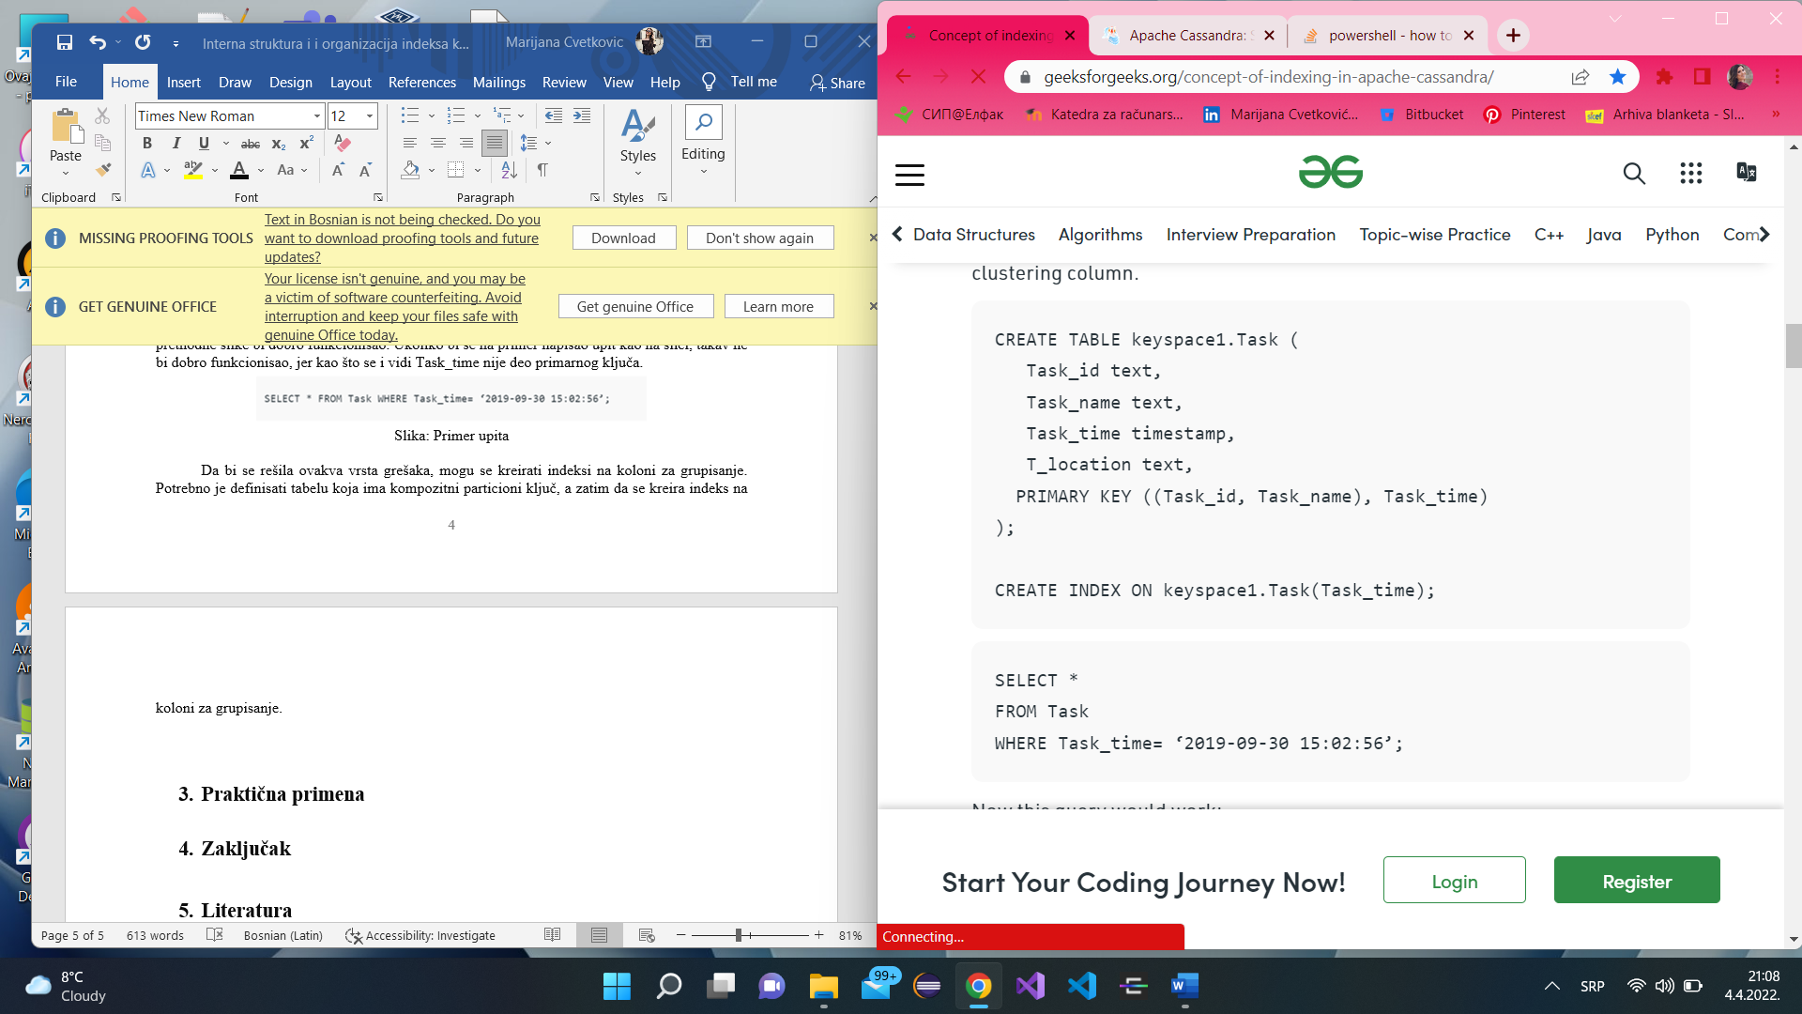

Slika: Kreiranje tabele i indeksa

Sada bi prethodni upit, sa slike *** bio uspešno izvršen i vraćao bi dobre rezultate.

Potrebno je znati, da kreiranje sekundarnih indeksa ne znači da će biti povećana brzina upita u Cassandri. Jedna od važnih prednosti sekundarnih indeksa pomaže pristupu podacima koji jednostavno mogu učiniti tako da se klauzula where koje upućuju na vrednosti u koloni izvan primarnih i kolona za grupisanje mogu pokrenuti.

Povećanje brzine upita u Cassandri može se postići kreiranjem tabele posebno za upit. Primer je dat na slici:

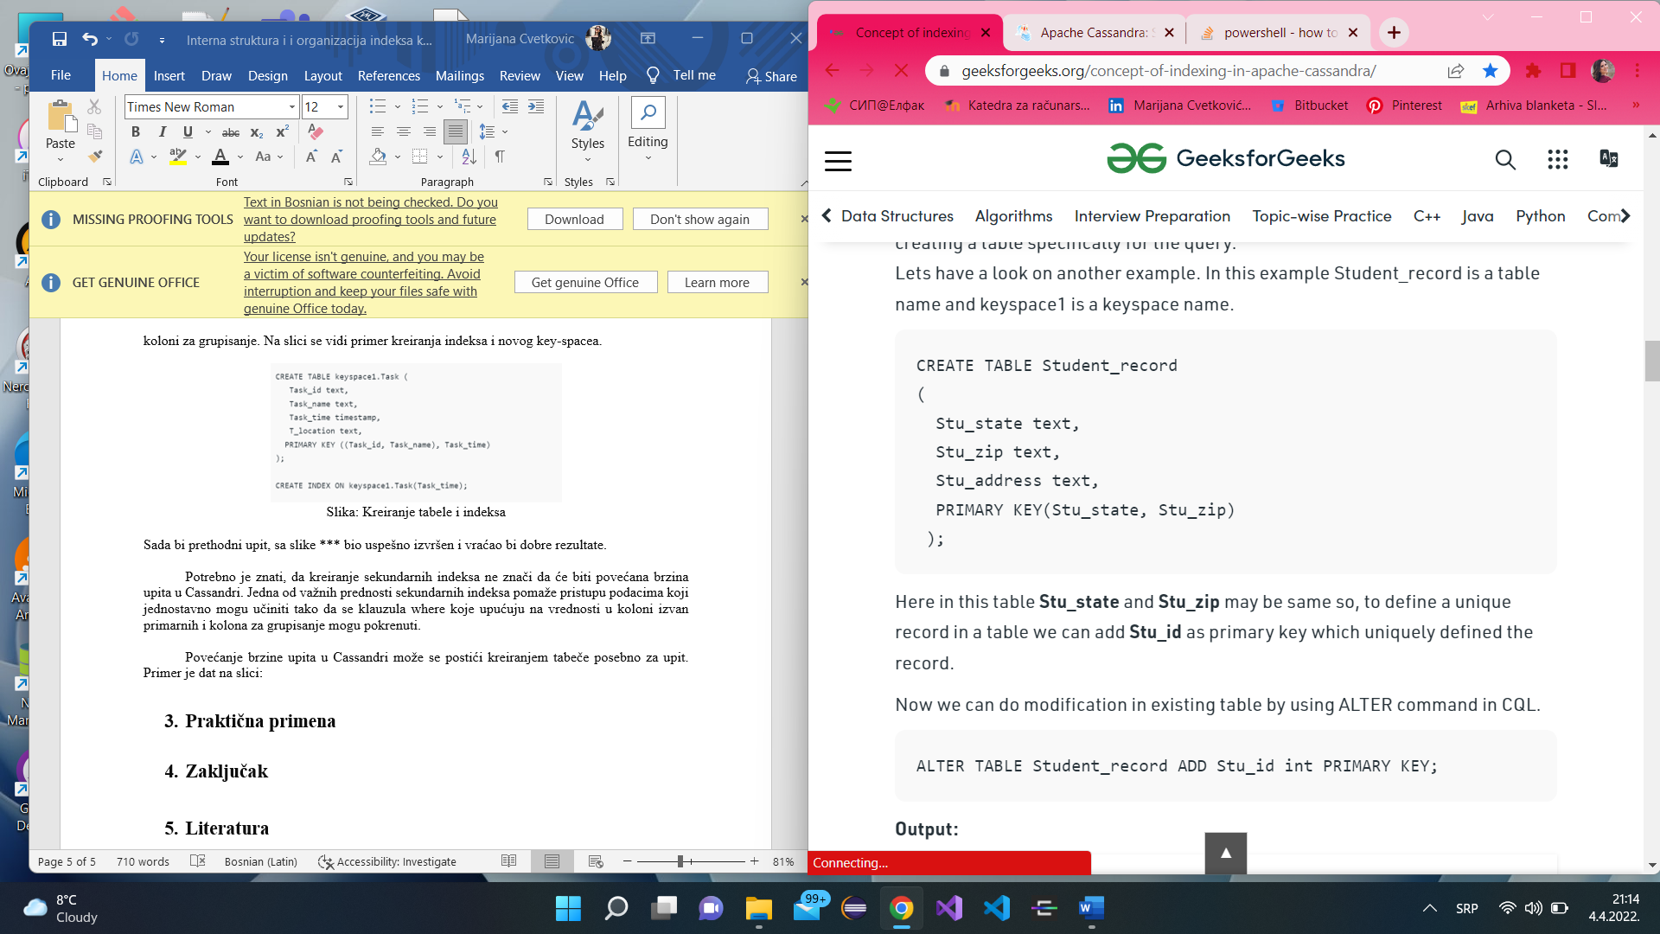

Slika: Kreiranje

U ovoj tabeli Stu_state i Stu_zip mogu biti isti, tako da, da bi se definisao jedinstveni zapis u tabeli, može se dodati Stu_id kao primarni ključ kako bi jedinstveno definisao zapis. To se može postići vršenjem izmena u postojećoj tabeli korišćenjem komande ALTER u CQL-u na sledeči način (slika):



Slika: Naredba alter

Nakon izvršenja ove naredbe, izgled tabele biće kao na slici:

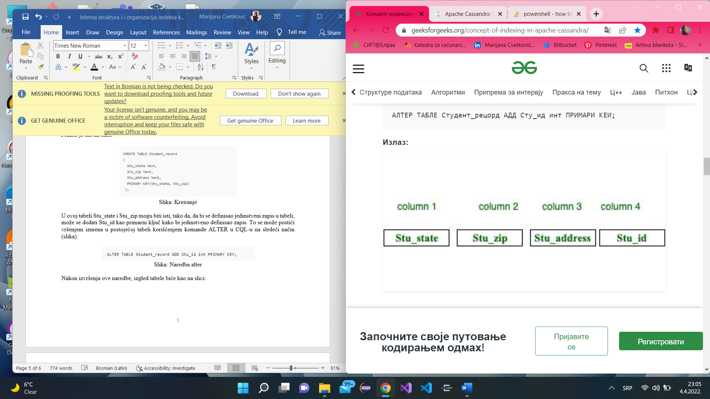

Slika: Evidencija učenika

Kako bi se proverila ova kreirana tabela u Cassandri, može se napisati sledeći upit(slika):

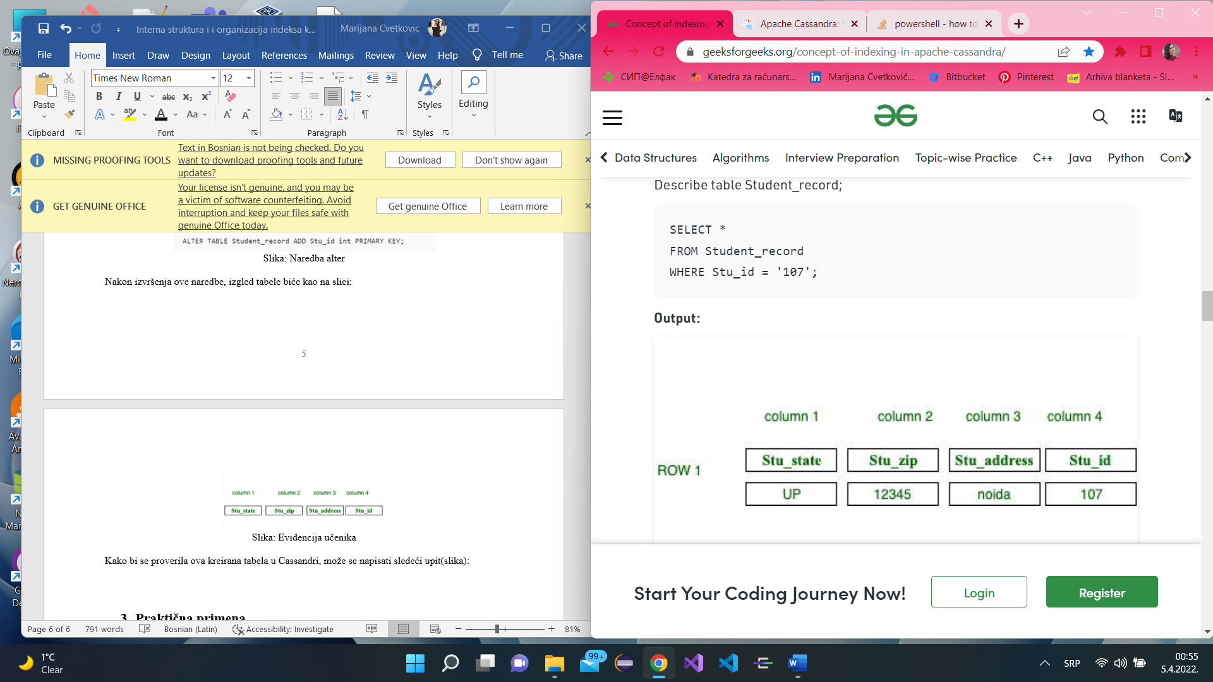

Slika:

A primer izlaza se vidi na slici:



Slika: Izlaz

# **Praktična primena**

U ovom poglalju redom biće opisan način pokretanja Cassandra baze podataka i alata koji se koristi za lakše upravljanje baze. Nakon toga biće pomenut skup podataka koji se koristi, dati upiti za kreiranje, indeksi koji su kreirani i mogu se koristiti.

## **Pokretanje Cassandra baze podataka**

Da bi Cassandra bila pokrenuta na računaru, neophodno je njeno preuzimanje sa: <https://cassandra.apache.org/_/download.html>. Trenutno dostupna najnovija verzija je 4.3.0. U ovom radu je korišćena verzija 3.11.9. Nakon uspešno preuzimanja i raspakivanja, neophodno je podesiti promenjive okruženja na svom računaru. To su (slika):

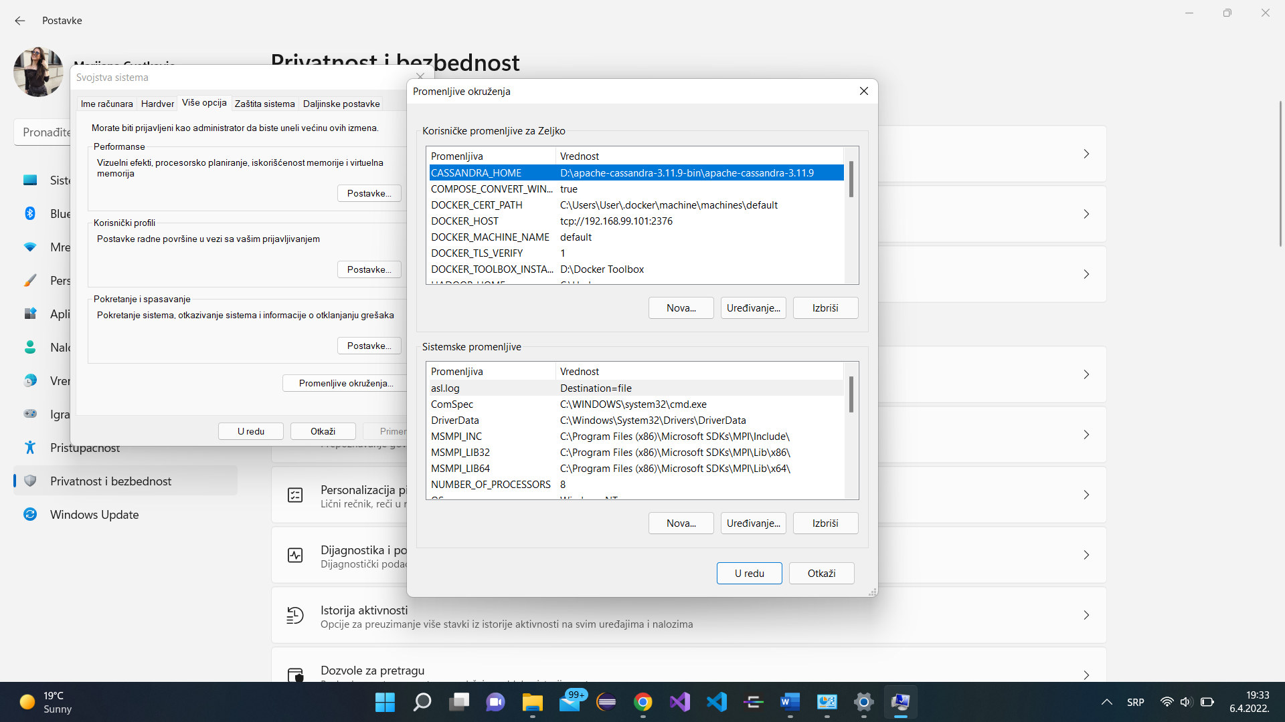

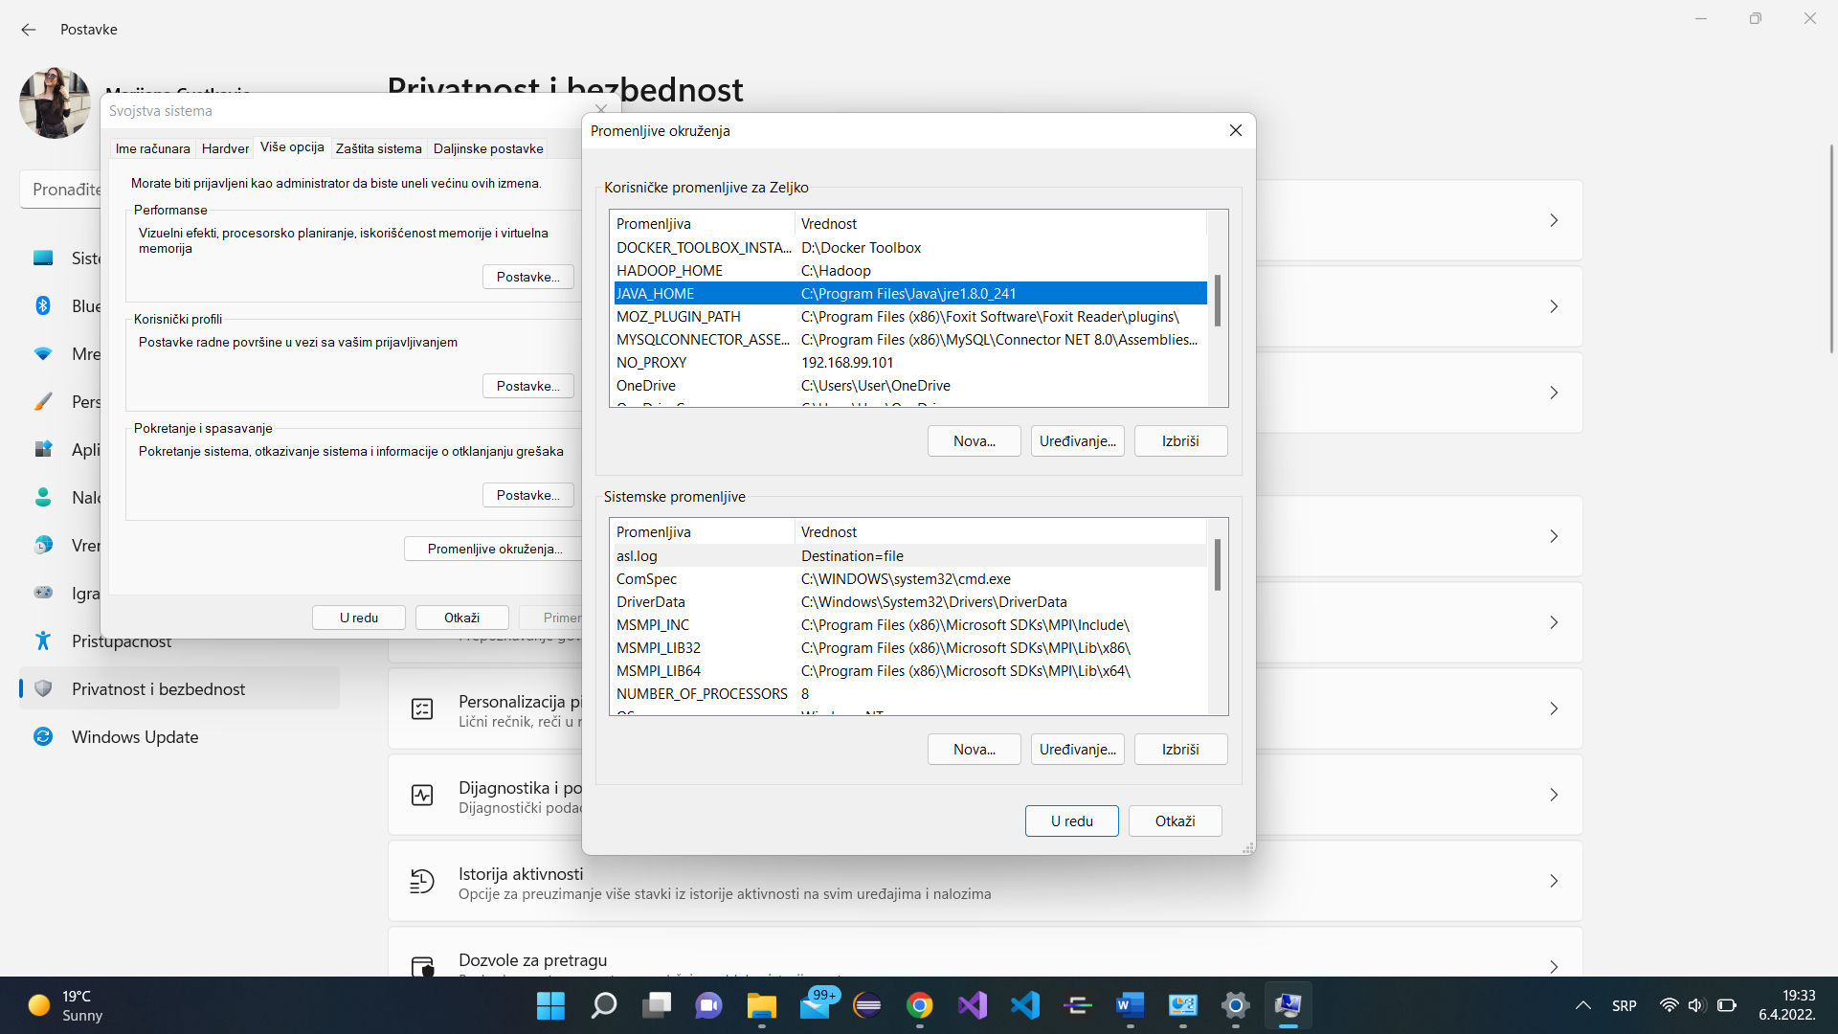

Slika: Promenjive okruženja

Nakon završenog podešavanja, može se Cassandra se može pokrenuti klikom na .bat fajl koji se nalazi u folderu preuzete instalacije na putanji ..\apache-cassandra-3.11.9-bin\apache-cassandra-3.11.9\bin. Kao rezultat uspešnog pokretanja biće prikaz kao na slici:

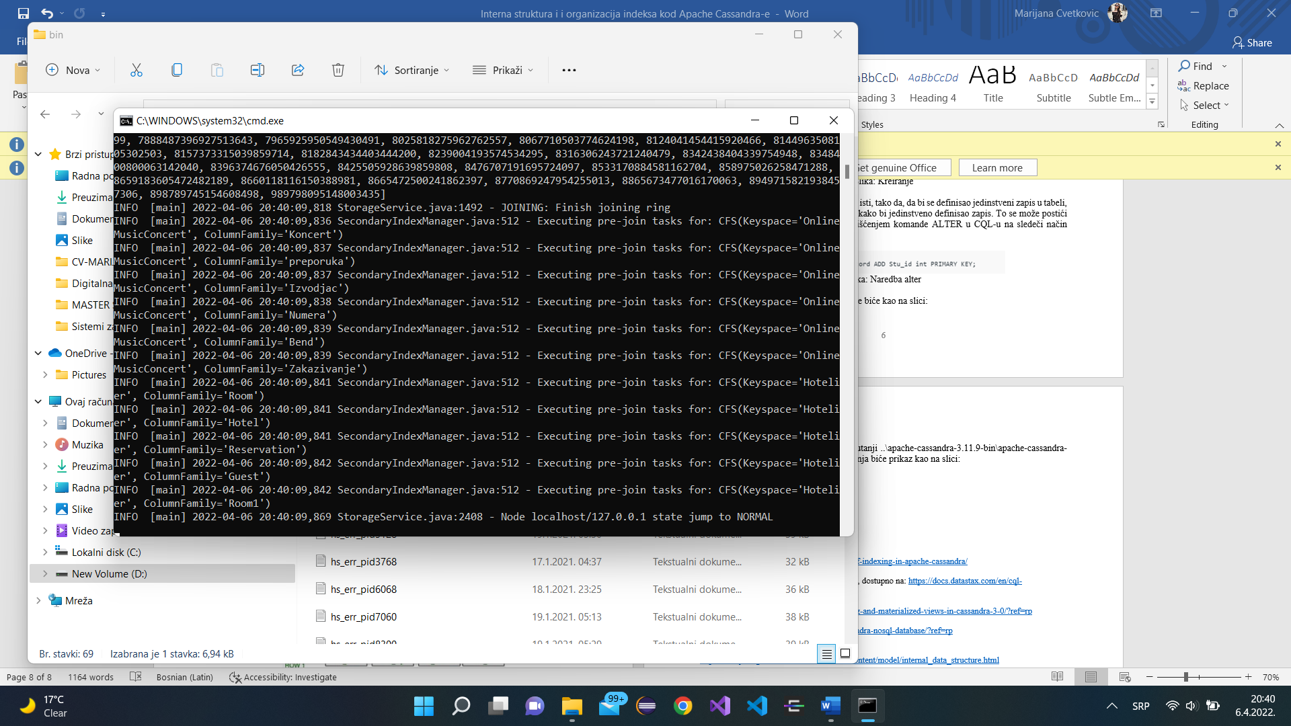

Slika: Cassandra

Postoje alati za upravljanje NoSQL bazom podataka, koji pomažu da se poboljša produktivnost. Svaki od alata ima korisnički interfejs, koji pruža korisničko iskustvo u razvoju. Neki od njih su: Compass, NoSQL Manager, NoSQL Booster, Robo Mongo, QueryAssist,... Za potrebe izrade ovog rada korišćen je NoSQL Viewer. To je besplatan inovativan i moćan softverski proizvod za popularne NoSQL baze podataka, kao šro su Apache Cassandra, MongoDB, Hbase i druge. Izgled ovog okruženja pri pokretanju se vidi na slici:

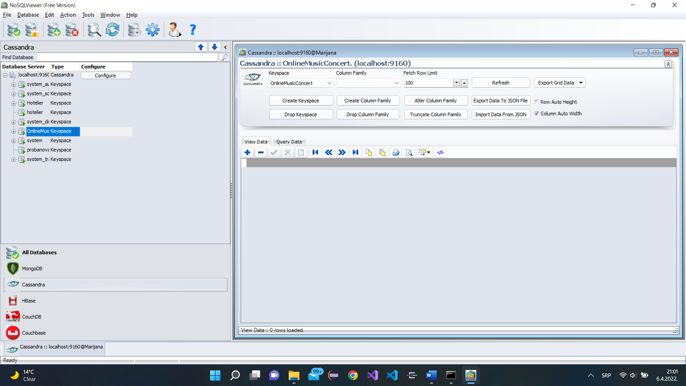

Slika: NoSQL Viewer

Sa leve strane prozora prikazana je baza podataka na koju smo povezani, u ovom slučaju je to Cassandra, zatim svi keyspace-ovi koji su već kreirani sa svojim column family-jama i njihovim nazivima. U manjem prozoru, sa desne strane, vidi se prostor u kome je moguće napisati neki od upita i izvršiti ga ukoliko je ispravan.

## **Skup podataka**

Skup podataka odnosi se na zakazivanje online koncerata, gde se nalaze podaci o koncertima, izvođačima, bendovima, numerama koje izvođači izvode i zakazivanju. Na slici je prikazan dijagram koji prikazuje sve entitete sa atributima, gde su naznačeni atributi koji predstavljaju primarne ključeve.

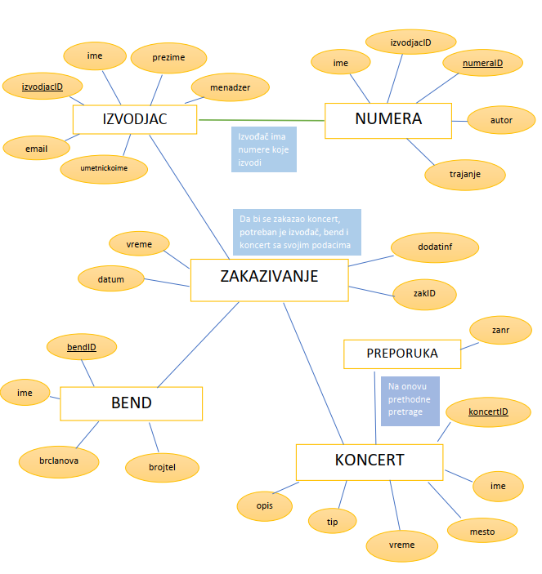

Slika: Dijagram

## **Unos i upotreba podataka**

* Prvi korak je kreiranje keyspace. To se čini na sledeći način:

create keyspace OnlineMusicConcert;

* Kada je keyspace uspešno kreiran, mogu se kreirati column family unutar njega. Neophodno je kreirati Koncert, Izvodjac, Bend, Numera, Zakazi, preporuka. I to na sledeći način:

CREATE TABLE "Koncert" (

"koncertID" text,

ime text,

opis text,

organizator text,

sponzor text,

tip text,

PRIMARY KEY ("koncertID")

)

CREATE TABLE "Zakazivanje" (

"zakID" text,

"izvodjacID" text,

"bendID" text,

"koncertID" text,

vreme text,

datum text,

dodatinf text,

PRIMARY KEY("zakID")

)

Na isti način kreiraju se i ostale tabele. Kada su sve uspešno kreiranje u okviru keyspace-a OnlineMusicConcert u NoSQL Viewer-u može se sa leve strane videti struktura kao na slici:

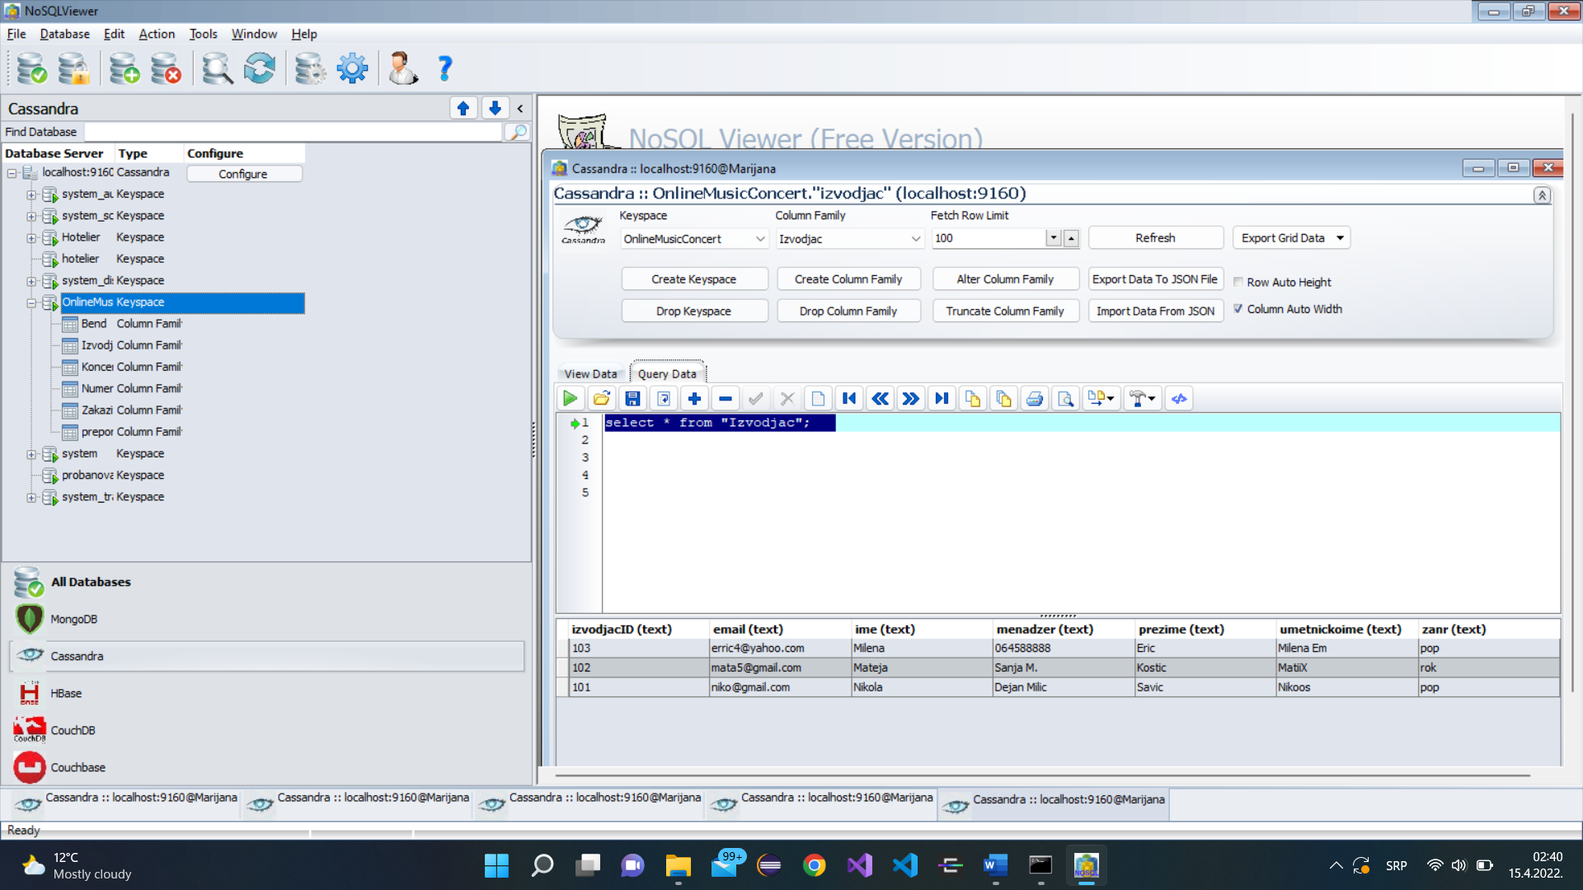

Slika: OnlineMusicConcert keyspace

* Kada su uspešno kreirane tabele, mogu se dodati podaci. Ispod se nalaze primeri nekih od njih:

insert into "Koncert" ("koncertID",ime,opis,organizator,sponzor,tip) values ('122','Moderna','Dobrodolsi','Grad Nis','Bmw','20-te');

insert into "Koncert" ("koncertID",ime,opis,organizator,sponzor,tip) values ('133','UvekZabava','Dobar provod.','Firma Anoo','Stark','Pop');

insert into "Koncert" ("koncertID",ime,opis,organizator,sponzor,tip) values ('144','Nikad bolje','Dodjite da se zabavimo','Srednjoskolci','Restoran In','Razno');

* Naredbom select * from "Koncert"; želimo da prikažemo sve podatke koji su uneti. Na slici se vidi rezultat ovog upita:

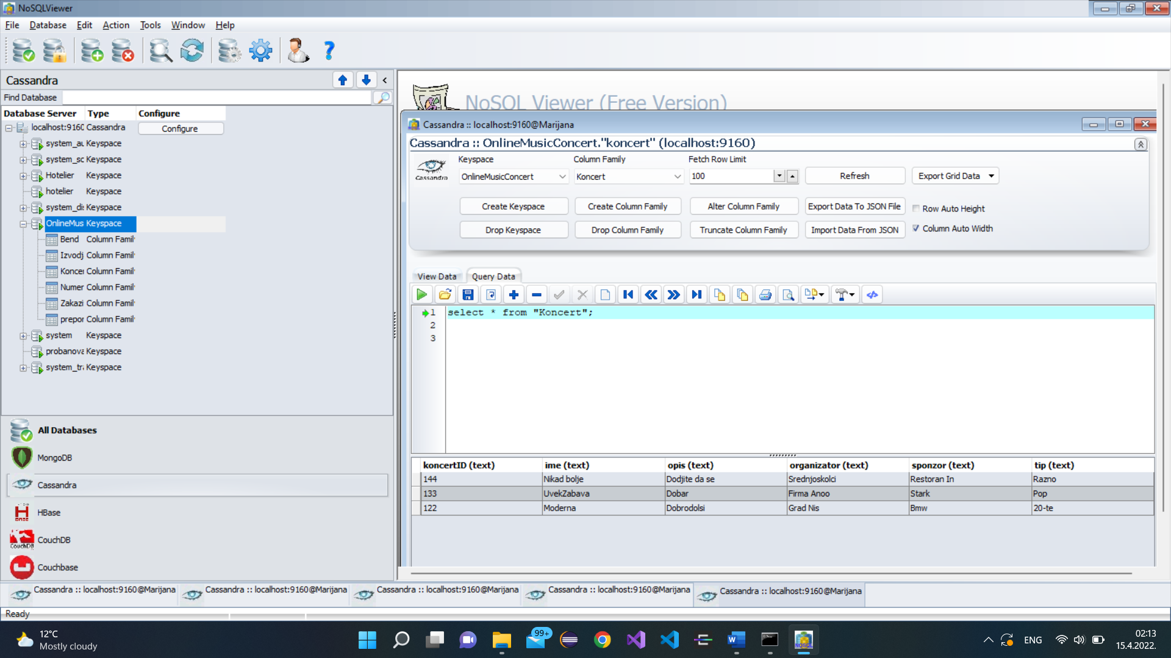

Slika: Rezultat upita

Na potpuno isti način vrši se dodavanje podataka u ostalim tabelama. Primeri takvih upita nalaze se u pratećem dokumentu, koji se dostavlja uz ovaj rad, pod nazivom 'DodavanjePodataka.txt'.

* Kada su dodate sve tabele i podaci za svaku od njih, kako bi se podaci pretraživali i po kolonama koje nisu deo primarnog ključa, kreiraćemo indekse. Primer jednog od njih je sledeći:

CREATE INDEX ON "Koncert"(tip);

To znači da je kreiran indeks u tabeli 'Koncert' nad kolonom tip. Kada je uspešno kreiran, moguće je pretraživati neophodne podatke nad tom kolonom.

select * from "Koncert" where tip='Pop';

Rezultat ovog upita je sledeći (slika ):

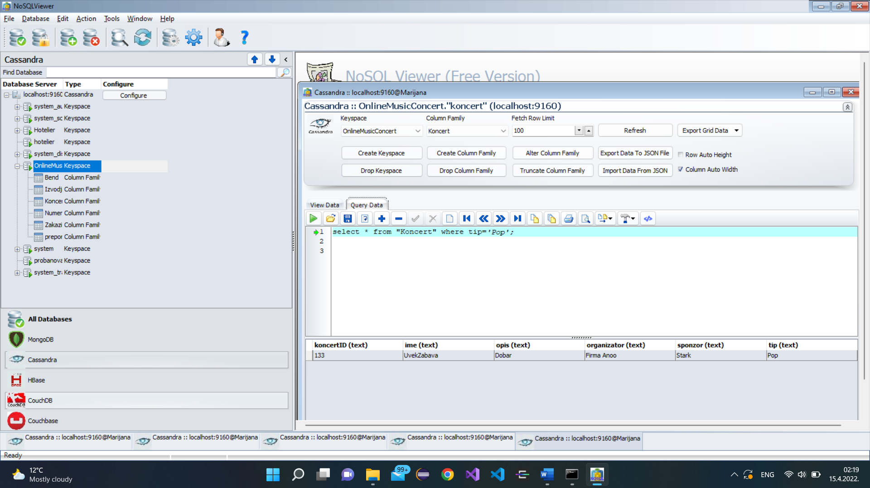

Slika: Rezultat upita

Ukoliko upit izgleda ovako:

select * from "Koncert" where sponzor='Grad Nis';

Nastaće problem. Nije moguće pretražiti po koloni 'sponzor' i rezultat ovog upita biće greška (slika):

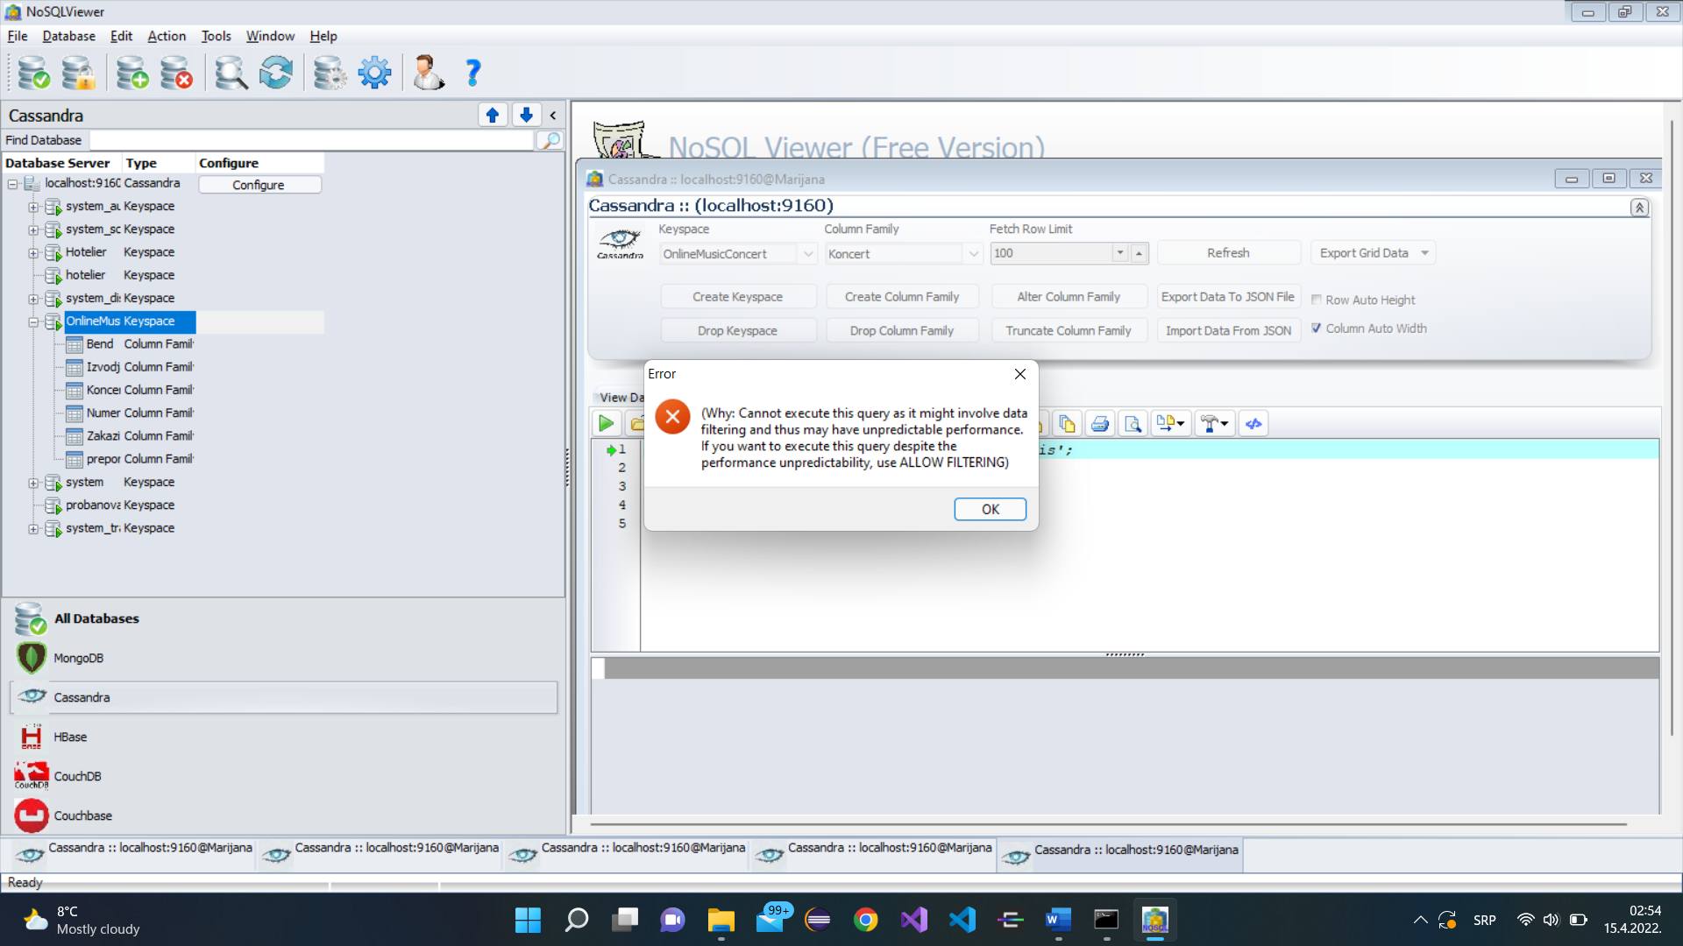

Slika: Greška

# **Zaključak**

U radu je detaljno opisana Apache Cassandra baza podataka. U prvom delu su date opšte karakteristike ove NoSQL baze podataka. Zatim su detaljno opisane interna struktura i koncept indeksiranja, kao i dati neki primeri primene. Opisan je način kreiranja indeksa nad različitim strukturama podataka, kao što su kolekcije, skupovi, data je razlika između priarnih i sekundarnih indeksa, kao i opisan specifičan indeks SASI, njegova upotreba i značaj u Cassandra bazi podataka.

U trećem poglavlju opisan je način pokretanja Cassandra baze podataka na računaru, kao i alata za lakše korišćenje. Nakon toga je opisan skup podataka koji se koristi i dat način kreiranja tabele i unosa podataka u Cassandru bazu podataka. U istom poglavlju su zatim dati primeri kreiranja indeksa nad skupom podataka i uočene razlike između toga kada je moguće to učiniti, kada ne i zbog čega.

U poslednjem poglavlju se nalazi zaključak koji je izveden nakon istraživanja teme organizacije i interne strukture indeksa, kao i praktične primene teorijskog dela. Zaključak je da korišćenje indeksa u sistemima koji nemaju preveliki skup podataka, može biti koristan kako bi se došlo do podataka koji su neophodni. Ukoliko je skup podataka prilično veliki, primena indeksa može dovesti do toga da se efikasnost prilično smanji i dođe do toga da je potrebno dosta vremena kako bi se potrebni podaci dobili.

# **Literatura**

[1] <https://www.geeksforgeeks.org/concept-of-indexing-in-apache-cassandra/>

[2] Concept of indexing in Apache Cassandra, dostupno na: <https://docs.datastax.com/en/cql-oss/3.3/cql/cql_using/usePrimaryIndex.html>

[3] Internal Data Structure, dostupno na: <https://teddyma.gitbooks.io/learncassandra/content/model/internal_data_structure.html>

[4] Indexing, dostupno na: <https://teddyma.gitbooks.io/learncassandra/content/model/indexing.html>

[5] Secondary Indexes, dostupno na: <https://cassandra.apache.org/doc/latest/cassandra/cql/indexes.html>

[6] When to use an index, dostupno na; <https://docs.datastax.com/en/cql-oss/3.3/cql/cql_using/useWhenIndex.html>

[7] Using a secondary index, dostupno na: <https://docs.datastax.com/en/cql-oss/3.3/cql/cql_using/useSecondaryIndex.html>

[8] Apache Cassandra, dostupno na: <https://cassandra.apache.org/_/index.html>

[9] Indexing a collection, dostupno na: <https://docs.datastax.com/en/cql-oss/3.3/cql/cql_using/useIndexColl.html>

[10] Using multiple indexes, dostupno na: <https://docs.datastax.com/en/cql-oss/3.3/cql/cql_using/useMultIndexes.html>

[11] Apache Cassandra (NoSQL database) <https://www.geeksforgeeks.org/apache-cassandra-nosql-database/?ref=rp>

[12] <https://pantheon.io/blog/cassandra-scale-problem-secondary-indexes>

<https://docs.datastax.com/en/cql-oss/3.x/cql/cql_reference/cqlCreateCustomIndex.html>

<https://docs.datastax.com/en/dse/5.1/dse-dev/datastax_enterprise/search/siCreateIndex.html>

<https://docs.datastax.com/en/cql-oss/3.x/cql/cql_reference/cqlCreateIndex.html>

<https://www.baeldung.com/cassandra-secondary-indexes>